מבקר המדינה

דוח שנתי 70ב

אירועי תרבות למגזר החרדי
בחנוכה 2016 בירושלים

ירושלים, אייר התש"ף, מאי 2020

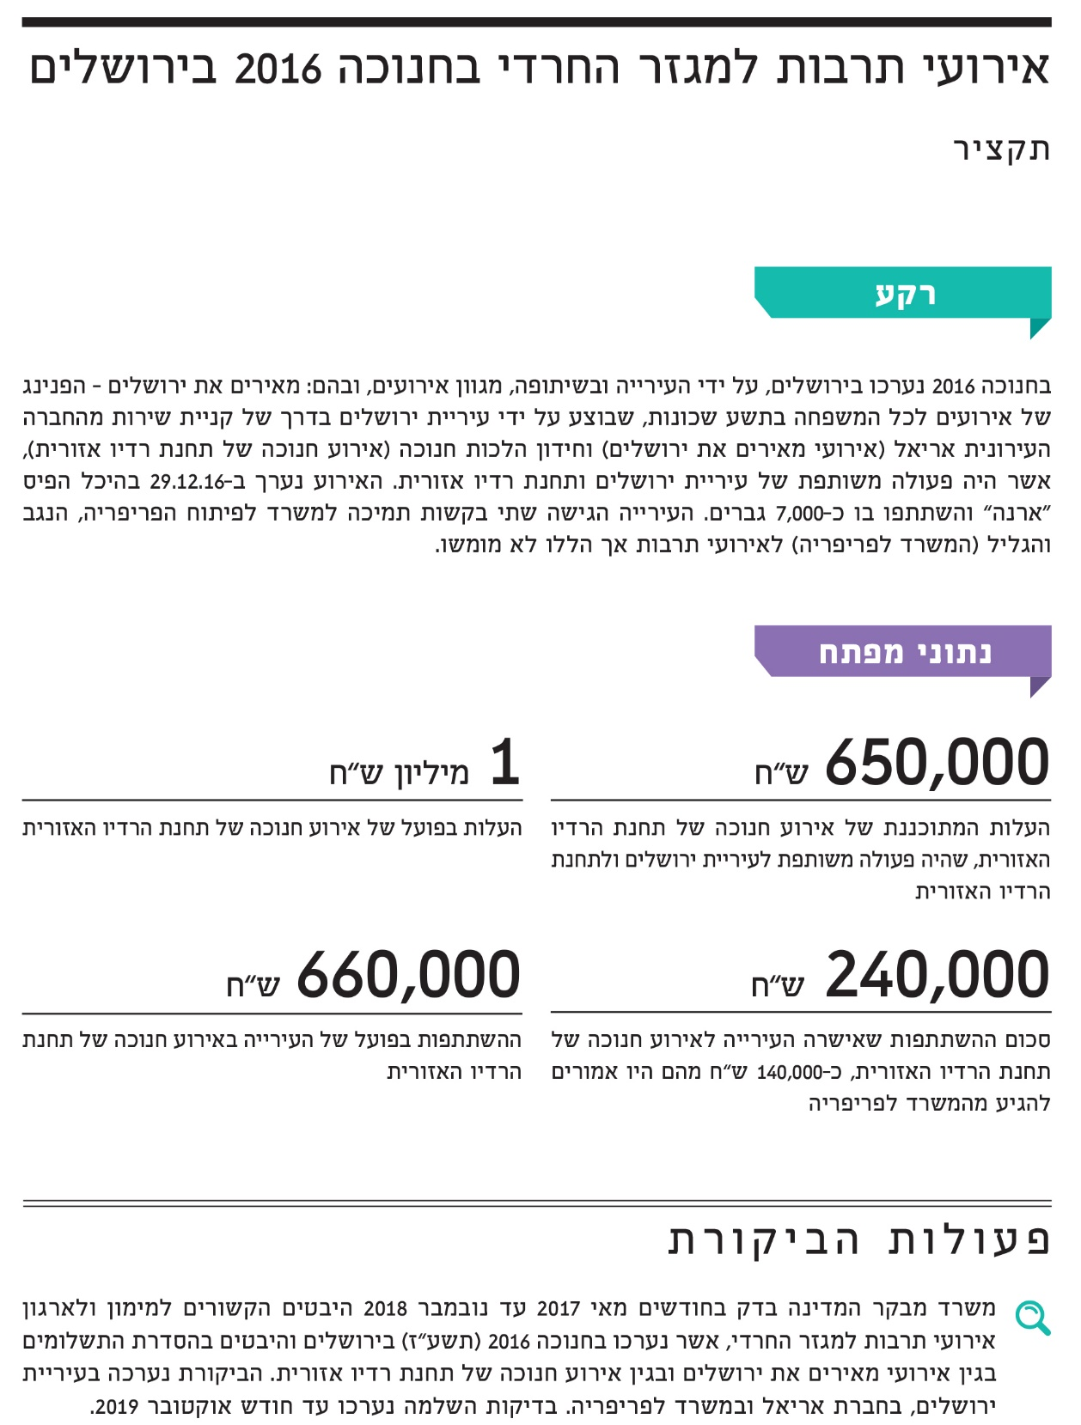
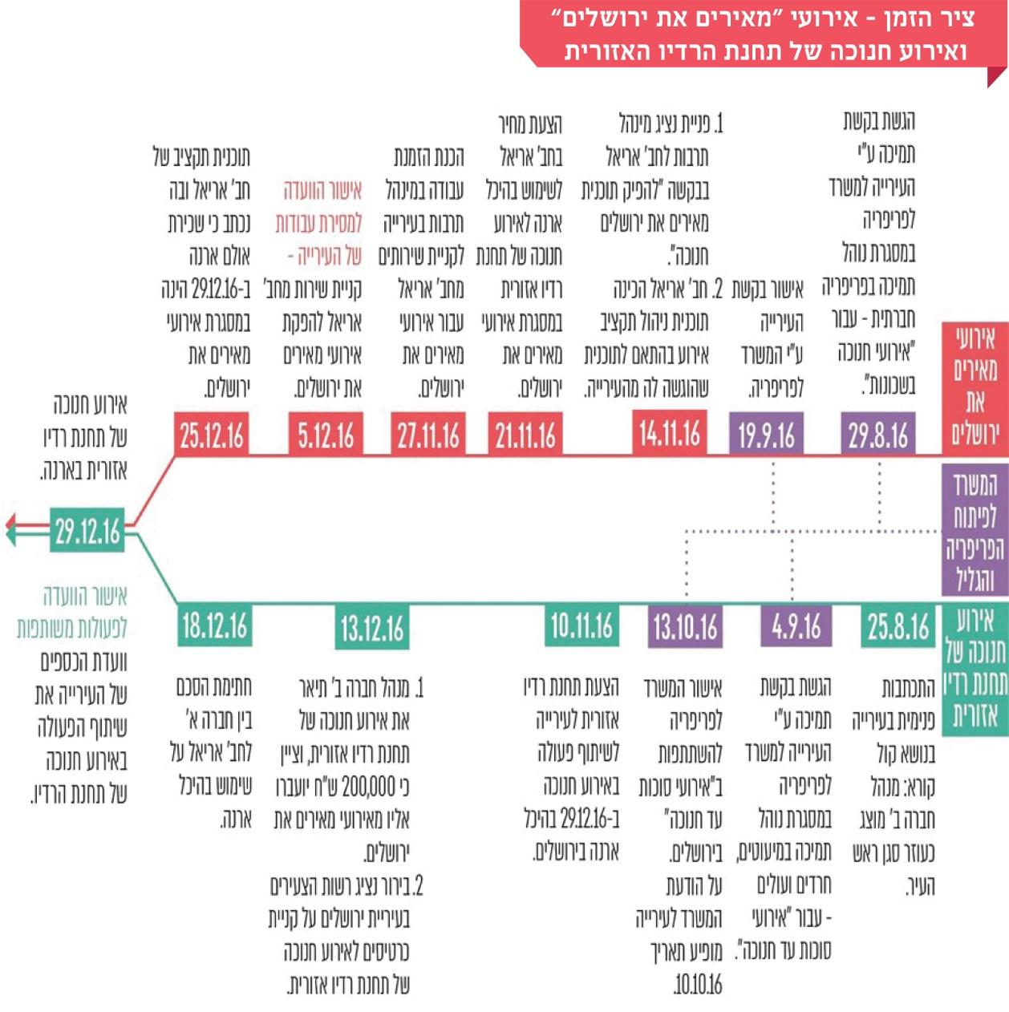
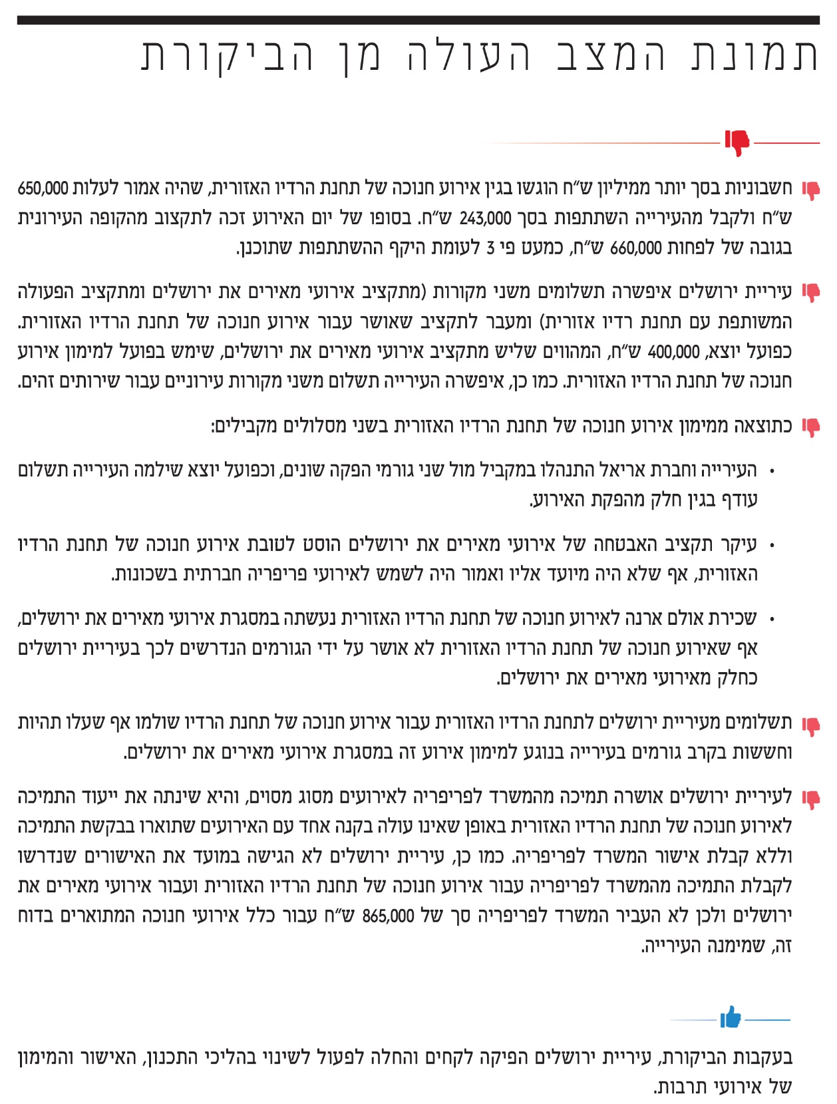
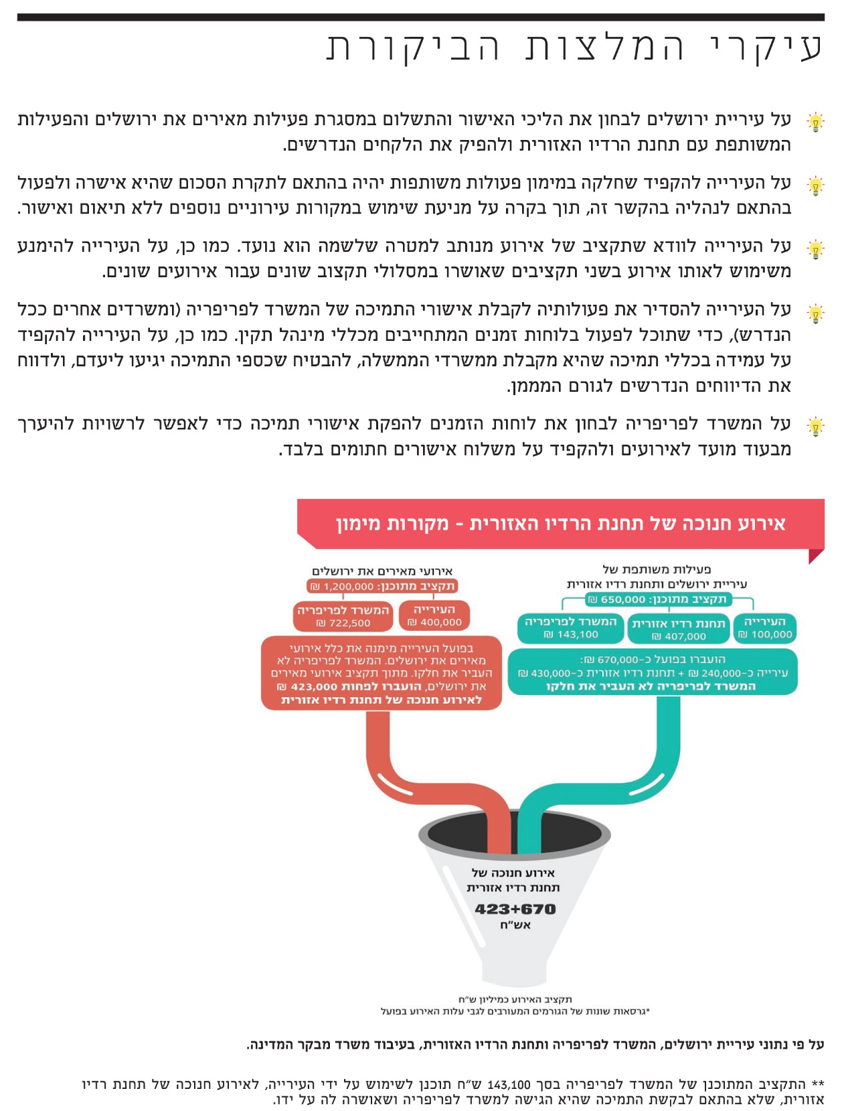

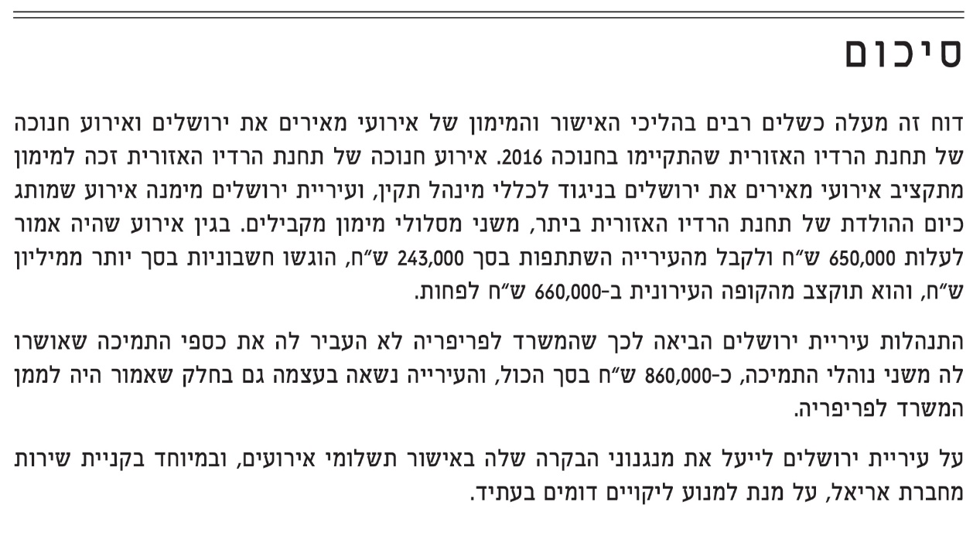

אירועי תרבות למגזר החרדי בחנוכה 2016 בירושלים

מבוא
רבים מאירועי התרבות הנערכים בעיר ירושלים על ידי העירייה או בשיתופה מתבצעים באמצעות או בשיתוף מינהל תרבות, חברה ופנאי (להלן - מינהל תרבות) בעירייה. הטיפול של מינהל תרבות באירועים לציבור החרדי נחלק לפי תחומי העניין ואופי האירוע בין אגף תרבות תורנית, אגף חברה ואגף ספורט שבמינהל. בתקופה הרלוונטית לדוח הביקורת ובהיעדר מנהל האגף לתרבות תורנית במינהל באותה העת, נעזרה מנהלת מינהל תרבות, בכל הקשור באירועי תרבות תורנית, בעובדי מינהל תרבות שאינם עובדי האגף לתרבות תורנית.
נהליה הפנימיים של עיריית ירושלים מאפשרים שלושה סוגים עיקריים של אירועים, ברמות מעורבות שונות של העירייה:
- קניית שירותים ממינהלים קהילתיים או מתאגיד או מחברה עירוניים: אירועים ביוזמה ובמימון מלאים של עיריית ירושלים, ולכן היא המופקדת על תוכניהם. באירועים אלה העירייה קונה בדרך כלל את שירותי הפקתו וניהולו של האירוע.
- אירועי פעולות משותפות: אירועים הנערכים בשיתוף פעולה של העירייה וגוף חיצוני. השתתפות העירייה מיועדת לקידום קיומו של האירוע, אך האחריות לתוכני האירוע מוטלת בעיקר על הגוף החיצוני.
- אירועי חסות: אירועים עירוניים שגוף מסחרי משתתף במימונם תמורת חשיפה, פרסום או כל תמורה מוסכמת אחרת.
החברה העירונית אריאל לתרבות, חברה, חינוך, רווחה, ספורט ואמנויות בע"מ (להלן - חברת אריאל), שרוב מניותיה מוחזקות בידי העירייה, היא זרוע ביצוע של העירייה והיא אחראית לייזום, להפקה ולביצוע של אירועי תרבות, אמנות וספורט, לעידוד תיירות ולפעילות לשיפור חוצות העיר. באירועי מאירים את ירושלים, המתוארים בדוח זה כל התכנים האומנותיים והמקצועיים הם באחריות האגף האחראי בעירייה, ותקציבי האירועים מוכתבים לחברת אריאל על ידי עיריית ירושלים. החברה אחראית לצדדים המינהליים, לרבות ההתקשרות עם ספקים ונותני שירותים כזרועה הארוכה של העירייה.
החלטת הממשלה 631 מנובמבר 2015 הוסיפה לתחום הפעילות של המשרד לפיתוח הפריפריה, הנגב והגליל (להלן - המשרד לפריפריה) גם את הטיפול בפריפריה החברתית (להלן - החלטת הממשלה המקורית על פריפריה חברתית). ירושלים העיר לא נקבעה באותה החלטה כאחת הערים בפריפריה החברתית, אך החלטת הממשלה קבעה שכונות מסוימות בה כפריפריה חברתית. בהחלטת הממשלה 1453 ממאי 2016 (להלן - החלטת הממשלה מ-2016) הוכרה ירושלים כולה כ'פריפריה חברתית'.
סמוך לקבלת החלטת הממשלה מ-2016 פרסם המשרד לפריפריה "נוהל תמיכה באירועי תרבות, אמנות וספורט בפריפריה החברתית" (להלן - נוהל תמיכה בפריפריה החברתית) שמטרתו עידוד קיומם של אירועי תרבות, אמנות וספורט בפריפריה החברתית, על מנת לייצר אזור תוסס ושוקק חיים. באותה שנה פרסם המשרד גם "נוהל תמיכה באירועי תרבות, אמנות וספורט עבור אוכלוסיות המיעוטים, החרדים והעולים החדשים" (להלן - נוהל תמיכה במיעוטים, חרדים ועולים) שמטרתו קידום התרבות בקרב אוכלוסיית המיעוטים, החרדים והעולים החדשים, מאחר שהחברה הישראלית מרובת תרבויות שלא תמיד באות לידי ביטוי.
בחנוכה 2016 נערכו בירושלים מגוון אירועים לתושביה, ובהם:
- אירועי מאירים את ירושלים: הפנינג חווייתי מתמשך של אירועים ומופעים לכל המשפחה בימי חנוכה, בתשע שכונות ברחבי העיר, בעלות מתוכננת של 1,200,000 ש"ח, אשר בוצע על ידי עיריית ירושלים בדרך של קניית שירות מהחברה העירונית אריאל (להלן - אירועי מאירים את ירושלים). עיריית ירושלים ביקשה מהמשרד לפריפריה תמיכה ל"אירועי חנוכה בשכונות", בתאריך 29.8.16, על פי נוהל תמיכה בפריפריה החברתית.
- חידון הלכות חנוכה: נערך ב-29.12.16 בהיכל הפיס "ארנה" (להלן - היכל ארנה או ארנה), כפעולה משותפת של עיריית ירושלים ושל תחנת רדיו אזורית (להלן - אירוע חנוכה של תחנת רדיו אזורית), והשתתפו בו כ-7,000 גברים. העירייה הגישה למשרד לפריפריה בקשה נוספת לתמיכה, הנושאת את התאריך 4.9.16, על פי נוהל תמיכה במיעוטים, חרדים ועולים, עבור מה שמכונה בבקשה "אירועי סוכות עד חנוכה", ושימש בסופו של דבר את אירוע חנוכה של תחנת הרדיו האזורית, ללא אישור המשרד לפריפריה, כפי שיפורט להלן.

פעולות הביקורת
משרד מבקר המדינה בדק בחודשים מאי 2017 עד נובמבר 2018 היבטים הקשורים למימון ולארגון אירועי תרבות למגזר החרדי שנערכו בירושלים בחנוכה 2016 (תשע"ז) והיבטים בהסדרת התשלומים בגין אירועי מאירים את ירושלים ובגין אירוע חנוכה של תחנת רדיו אזורית. הביקורת נערכה בעיריית ירושלים, בחברת אריאל ובמשרד לפריפריה. בדיקות השלמה נערכו עד חודש אוקטובר 2019.

אירועי מאירים את ירושלים

בחירתה של חברת ההפקה לאירועי מאירים את ירושלים וההתקשרות עימה
נוהל ביצוע עבודות וקבלת שירותים על בסיס הצעות מחיר של עיריית ירושלים (להלן - נוהל הצעות מחיר) קובע כי אגף המבקש לקבל שירותים בסך 15,000 - 142,000 ש"ח בקירוב נדרש לפנות בכתב לארבעה ספקים לפחות בבקשת הצעות מחיר, וכי תיבת הצעות המחיר תיפתח בנוכחות: 1. החשב המינהלי או מי שהוסמך על ידו או העוזר הכספי; 2. מנהל האגף או מי שהוסמך על ידו; 3. מנהל המחלקה המקצועית או מי שהוסמך על ידו. נוכחים אלו יהיו "ועדה אגפית למסירת עבודות/שירותים" וידונו בהצעות המחיר.
נוהל רכש והתקשרויות של חברת אריאל קבע מדרגות של סכומים שיש לערוך בהם מכרז או הליך תחרותי אחר. למשל נקבע כי ברכישת מוצר או שירות בסכום של 25,001 עד 118,300 ש"ח, יש לקבל שלוש הצעות מחיר לפחות ולתעד את הפנייה בכתב. הנוהל פוטר ממכרז התקשרויות לרכישת שירותים או טובין ייחודיים שעניינם תרבות, אומנות, בידור או הווי, ושירותים מקצועיים הטעונים ידע ומומחיות מיוחדים או יחסי אמון מיוחדים.
ב-14.11.16 נערך בעירייה הליך פתיחת מעטפות ובחירת חברת הפקה, וחברה א' נבחרה להפקת האירוע. באותו יום פנה נציג מינהל תרבות לחברת אריאל בבקשה להפיק את אירועי מאירים את ירושלים.
למרות שבחירת חברת ההפקה נעשתה בעיריית ירושלים, היא בוצעה על פי נוהל הרכש וההתקשרויות של חברת אריאל ולא על פי נוהל הצעות מחיר של עיריית ירושלים. העירייה פנתה לשלושה ספקים ולא לארבעה כפי שמתחייב מנוהל העירייה. חברת אריאל בחרה והתקשרה עם כל ספקי האירוע, למעט חברת ההפקה - שנבחרה כאמור על ידי עיריית ירושלים לפי נוהל הרכש וההתקשרויות של חברת אריאל.

בעיון בהצעות המחיר להפקת האירוע נמצא כי שום הצעה לא נשאה תאריך, ועל אחת מהן אף נכתב כי מדובר בהפקת אירועי חנוכה לשנת תשע"ו, בעוד שאירועי מאירים את ירושלים בשנת 2016 נערכו בשנת תשע"ז. לא זו אף זו, אין על אף אחת מההצעות חותמת "התקבל" ואין רשום מועד קבלתה.
משרד מבקר המדינה מעיר לעיריית ירושלים כי נפלו פגמים בהליך ההתקשרות עם חברת ההפקה - חברה א'.
על הייעוץ המשפטי של עיריית ירושלים, ועל שאר גורמי הבקרה והפיקוח של העירייה, לבחון את הליכי ההתקשרות ובחירתה של חברת ההפקה ואת ההתקשרות עימה, במטרה להסיק מסקנות, לחדד נהלים במידת הצורך ולהגביר את הפיקוח על אכיפתם.
בתשובותיה מינואר 2019, מיולי 2019 ומינואר 2020 על הממצאים בביקורת זו (להלן - תשובת עיריית ירושלים) מסרה עיריית ירושלים כי היא מקבלת את המלצות הביקורת בעניין זה. העירייה נקטה כמה פעולות לשם הגברת הפיקוח על הליכי הצעות המחיר ולשם מניעת הישנותם של מקרים כמתוארים לעיל. הייעוץ המשפטי של העירייה קבע כי כאשר חברה עירונית מבצעת אירוע ממין העניין, היא והיא בלבד תבחר את הספקים, לרבות בחירת חברת ההפקה, באופן עצמאי וישיר ללא כל קשר לעירייה. עוד מסרה כי הייעוץ המשפטי של העירייה הבהיר לעובדי העירייה ולחברות העירוניות כי הליך קבלתן של הצעות מחיר לא יבוצע על ידי עובדי המחלקות או האגפים בעירייה ובניגוד לנהלים.

התקשרות עיריית ירושלים עם חברת אריאל
נוהל "מסירת עבודות הפטורות ממכרז" של עיריית ירושלים (להלן - נוהל למסירת עבודות) מסדיר את עבודת הוועדה למסירת עבודות הפטורות ממכרז (להלן - הוועדה למסירת עבודות) ואת עבודת אגפי העירייה השונים, החשבות, אגף התקציבים, מזכיר העירייה והלשכה המשפטית, בהכנת החומר לקראת התקשרות פטורה ממכרז כמוסדר בנוהל. נוהל זה מסדיר בין השאר את קניית השירות של עיריית ירושלים מתאגיד עירוני, כגון חברת אריאל, ומסמיך את הוועדה למסירת עבודות לדון בהתקשרות מעין זו. בהתאם לנוהל, יש להגיש לוועדה מסמך ובו תקציב מפורט לביצוע הפעולה טרם אישור ההתקשרות.
כאמור, ב-14.11.16 פנה נציג מינהל תרבות בעיריית ירושלים לחברת אריאל בבקשה להפיק את אירועי מאירים את ירושלים, שתוכננו להתקיים בתאריכים 27 - 29 בדצמבר, ימי חג החנוכה.
ב-27.11.16 הוכנה במינהל תרבות הזמנת עבודה לקניית שירותים מחברת אריאל, עבור "תכנית בחג החנוכה בשכונות - מאירים את ירושלים", בסך 1,200,000 ש"ח (להלן - הזמנת העבודה
מ-27.11.16).
לקראת ישיבת הוועדה למסירת עבודות מספר 241 של העירייה, אשר התקיימה ב-5.12.16 (להלן - הוועדה למסירת עבודות 241) הוגשה לוועדה בקשה להפקת אירועי מאירים את ירושלים. לבקשה צורפה תוכנית תקציב לעריכת אירועי מאירים את ירושלים מ-14.11.16, מחברת אריאל, בהתאם לתוכנית שביקש נציג מינהל תרבות, שעמדה על 1,220,000 ש"ח (להלן - תוכנית התקציב מ-14.11.16).
חברת אריאל הסבירה בתשובתה כי תקציב האירוע תוכנן ונבנה במלואו בעירייה וכי חברת אריאל "העלתה טכנית את אותו התקציב עם אותם סעיפי הוצאות על מסמך לוגו של החברה כהליך שבשגרה ולשם מתן הסכמתה העקרונית לשמש גורם אדמיניסטרטיבי בפעילות".
לבקשה צורפה גם תוכנית עבודה שתיארה את האירועים שייערכו בימי חנוכה (באמצעות העירייה ובסיוע המשרד לפריפריה) במוקדים שונים ברחבי העיר ובמרכזים קהילתיים בריכוזים החרדיים בשכונות. האירועים תוכננו בחלוקה למגדרים ולגילאים, ובסופם תוכננו שני אירועי שיא עתירי משתתפים - אירוע לנשים ולנערות ואירוע לגברים ולילדים באולמי שערי העיר, בהשתתפות ראש העיר דאז, סגנו, רבנים ואישי ציבור.
ב-5.12.16 אישרה הוועדה למסירת עבודות 241 של העירייה את התוכנית וב-8.12.16 קיבלה העירייה את אישור המשרד לפריפריה לתמיכה שביקשה העירייה, כמתואר בהמשך.
הוועדה למסירת עבודות של עיריית ירושלים אישרה את קניית השירות מאריאל רק ב-5.12.16 - שלושה שבועות לאחר שנציג מינהל תרבות כבר פנה לאריאל בבקשה להפיק את אירועי מאירים את ירושלים בלוויית תוכנית תקציב מפורטת, וכשבוע לאחר שכבר הוכנה בעירייה הזמנת העבודה מ-27.11.16. ההזמנה אושרה על ידי אגף תקציבים ב- 12.12.16.
עיריית ירושלים מסרה בתשובתה כי הפנייה לחברת אריאל שלושה שבועות לפני אישור הוועדה למסירת עבודות נעשתה בהתאם לנוהל מסירת עבודות. כאשר מוגשת בקשה לוועדה למסירת עבודות, על מגיש הבקשה להגיש לוועדה את כל המסמכים והנתונים הנדרשים לשם אישור הבקשה. לפיכך הדיון בוועדה למסירת עבודות הוא השלב הסופי של הליך הכנה ארוך, שמתנהל לפני הבאת הבקשה לאישור הוועדה. על מנת להציג את התוצרים הנדרשים לוועדה למסירת עבודות, על הגורם המקצועי בעירייה לעשות עבודה מקדימה, ולפיכך, במקרה המתואר בדוח זה, היה על נציג מינהל תרבות לפנות לחברת אריאל על מנת לתכנן את האירוע ולקבוע את התקציב.
העירייה הוסיפה בתשובתה, בנוגע להכנתה של הזמנת העבודה מ-27.11.16, כי ההזמנה הוכנה, כנראה, במערכת לפני ישיבת הוועדה למסירת עבודות. במסגרת הכנת האירוע, גורמים בעירייה מכינים לעיתים מראש גם את הזמנת העבודה טרם אישור הוועדה למסירת עבודות, על מנת לזרז הליכים אך הזמנת העבודה שהונפקה לא תיחתם ולא תישלח לגורם הרלוונטי אלא לאחר אישור הוועדה למסירת עבודות ואין לה כל תוקף לפני כן. גם במקרה דנן הוכנה הזמנת העבודה מראש, רק לשם יעילות, ונחתמה ב-12.12.16, לאחר אישור הוועדה למסירת עבודות.
משרד מבקר המדינה ממליץ לעיריית ירושלים לחדד בעת פנייה לכל חברה עירונית כי מטרת הפנייה היא קבלת הצעה ותוכנית בלבד וכי ההתקשרות להפקת אירוע לא תיעשה אלא לאחר אישור הוועדה למסירת עבודות.
עיריית ירושלים מסרה בתשובתה כי היא מקבלת את המלצת הביקורת ותוציא הבהרה לכל החברות העירוניות הרלוונטיות.

בקשת תמיכה של העירייה מהמשרד לפריפריה לאירועי מאירים את ירושלים לפי נוהל תמיכה בפריפריה החברתית
כאמור, בשנת 2016 פרסם המשרד לפריפריה נוהל תמיכה בפריפריה החברתית שמטרתו עידוד קיום אירועי תרבות, אמנות וספורט בפריפריה החברתית, על מנת לייצר אזור תוסס ושוקק חיים. בנוהל תוארה החשיבות הרבה שבטיפוח ומינוף התרבות, האומנות והספורט בפריפריה החברתית, לשם יצירת מרחב תרבותי עשיר לאוכלוסייה רחבה ולשיפור תדמיתה של הפריפריה החברתית: אירועים אלה תורמים לתחושת שייכות למקום, מעניקים משמעות לסביבה, חושפים את כישרונותיהם של תושבי הפריפריה החברתית לקהל הרחב, חשובים להתחדשות האזור ומיתוגו ומחזקים את הכלכלה המקומית, שכן הם מושכים קהל מבקרים גדול, הנחשף לפריפריה החברתית על כל יתרונותיה. עוד נכתב בנוהל תמיכה בפריפריה החברתית כי הקצאת התקציב מתוך הנוהל תיעשה "לטובת אירועי תרבות, אמנות וספורט שיתקיימו בפריפריה החברתית או עבור תושבי הפריפריה החברתית...".
באוגוסט 2016 הגישה עיריית ירושלים בקשת תמיכה עבור אירועי מאירים את ירושלים במסגרת נוהל תמיכה בפריפריה החברתית. כאמור, בבקשה כונו האירועים "אירועי חנוכה בשכונות" ותוארו כך: "חגיגת חנוכה לכל המשפחה בשכונות המגזר הדתי חרדי המשלבת: פעילות וסדנאות בנושא חנוכה, הרצאות ומופעי מוזיקה לילדים ומבוגרים". עוד נכתב שהאירועים יתקיימו חמישה ימים, בתאריכים 25.12.16 - 29.12.16, במינהלים קהילתיים בשכונות, והם מיועדים לקהל דתי חרדי. צוין כי צפי המשתתפים באירועים כולם כ-37,000. התקציב הכולל של האירועים נאמד ב-1,400,000 ש"ח, מהם ביקשה העירייה מהמשרד לפריפריה תמיכה בגובה 900,000 ש"ח.

בספטמבר 2016 אישר המשרד לפריפריה את בקשתה של עיריית ירושלים להשתתפות במימון של אירועי מאירים את ירושלים. בפרוטוקול אישור התמיכה נכתב כי תקציבו הכולל של האירוע הוא 1,200,000 ש"ח, עיריית ירושלים התחייבה למקורות עצמיים בסך 400,000 ש"ח, והשתתפות המשרד לפריפריה תהיה 722,500 ש"ח.
יצוין כי אישור המשרד לפריפריה נשלח מלשכת מנכ"לית המשרד לפריפריה לראש עיריית ירושלים ב-19.9.16, לא חתום. רק ב-8.12.16 נשלחה בפקס ללשכתו של סגן ראש העיר הודעה על אישור התמיכה, חתומה בידי מנכ"לית המשרד לפריפריה דאז וחשב המשרד.
מתברר אפוא כי המשרד לפריפריה שלח את הודעת התמיכה החתומה ב-8.12.16, כשבועיים בלבד לפני המועד שנקבע לקיומם של האירועים, 25.12.16 עד 29.12.16, אף שהתמיכה אושרה כבר בספטמבר.
מבקר המדינה ממליץ למשרד לפריפריה לבחון את לוחות הזמנים להפקת אישורי תמיכה, על מנת לאפשר לרשויות להיערך מבעוד מועד לאירועים, ולהקפיד על משלוח אישורים חתומים בלבד.

אירוע חנוכה של תחנת רדיו אזורית
כאמור, ב-29.12.16 נערך בהיכל ארנה אירוע חידון הלכות חנוכה, כפעולה משותפת של עיריית ירושלים ושל תחנת רדיו אזורית. חברה ב' נשכרה על ידי תחנת הרדיו האזורית להפיק את האירוע.

בקשת תמיכה של העירייה מהמשרד לפריפריה לפי נוהל תמיכה במיעוטים, חרדים ועולים
כאמור, באוגוסט 2016 פרסם המשרד לפריפריה נוהל תמיכה במיעוטים, חרדים ועולים. הנוהל נועד ליצירת מרחב תרבותי עשיר לאוכלוסייה רחבה, על ידי עידוד רשויות מקומיות לקיים אירועי תרבות עבור קבוצות המיעוטים, החרדים והעולים החדשים, על מנת לעודד את התרבות בקרב כלל הקבוצות התרבותיות בחברה הישראלית ולייצר עבור קבוצות אלה אורח חיים תוסס ועשיר בחיי תרבות.
נוהל תמיכה במיעוטים, חרדים ועולים קבע כי מבקש התקצוב והגוף המתוקצב עשויים להיות רשות מקומית או תאגיד עירוני, וכי "הפעילות עבורה מבוקש התקצוב מתבצעת במישרין ע"י מבקש התקצוב וההכנסות וההוצאות בגינה נרשמות במלואן בספריו".
בספטמבר 2016 הגישה עיריית ירושלים בקשת תמיכה לפי נוהל תמיכה במיעוטים, חרדים ועולים, עבור "אירועי סוכות עד חנוכה" - רצף אירועים למגזר החרדי שיתקיימו בין סוכות לחנוכה, אשר יתקיימו במשך 25 ימים בין התאריכים 12.10.16 עד 31.12.16. האירועים תוארו על ידי העירייה כאירוע גדול, שצפויים להשתתף בו במהלך כל התקופה כ-45,000 איש. בבקשה צוינו שלושה סוגי אירועים שיתקיימו במסגרתו בבתי כנסת בעיר: אירועי 'שמחת בית השואבה' בחול המועד סוכות, אירועי 'עונת הבקשות' עם פייטנים בשבתות בתחילת החורף, ואירוע 'לך נאה לשבח' - אירוע שירה מרכזי. תקציב האירוע הכולל שנרשם היה כ-650,000 ש"ח, מהם 100,000 ש"ח השתתפות עצמית של העירייה, והמשרד לפריפריה התבקש לתמוך ב-550,000 ש"ח.
לפי פרוטוקול של המשרד לפריפריה הנושא את התאריך 13.10.16, אושרה בקשת העירייה להשתתפות המשרד ב"אירועי סוכות עד חנוכה", בקטגוריית "אירועים גדולים". בפרוטוקול נכתב כי תקציבו הכולל של האירוע שאושר היה 650,000 ש"ח, עיריית ירושלים התחייבה למקורות עצמיים בסך 100,000 ש"ח, ומן הסכום הנותר אישר המשרד לפריפריה השתתפות בסך 143,140 ש"ח.
במכתבו לעיריית ירושלים הודיע המשרד לפריפריה על אישור בקשת התמיכה של העירייה בסך 143,140 ש"ח לכל היותר, עבור אירועי סוכות עד חנוכה, מסך תקציב של 650,000 ש"ח. מכתב זה נושא את התאריך 10.10.16 - שלושה ימים לפני מועד פרוטוקול האישור האמור (להלן - הודעת המשרד לפריפריה מ-10.10.16).
המשרד לפריפריה מסר בתשובתו מיולי 2019 (להלן - תשובת המשרד לפריפריה) כי ועדת המשנה של המשרד, אשר בחנה את כלל הבקשות שהוגשו במסגרת הקול הקורא, סיימה את עבודתה כבר בספטמבר 2016. עיכוב חתימתם של חברי ועדת התקצוב על הפרוטוקול הוא מקור הפער של שלושה ימים בין המועד שרשום על הפרוטוקול ובין המועד של מכתב ההודעה לעיריית ירושלים, ומדובר לטענתו בסוגיה טכנית בלבד. המשרד לפריפריה הוסיף כי המכתב נשלח לעיריית ירושלים רק ב-30.10.16.
על המשרד לפריפריה להקפיד שהודעות תמיכה לרשויות המקומיות יישאו את מועד המשלוח לרשות המקומית, לאחר השלמת הליכי אישור התמיכה כולם ולאחר חתימת כל הגורמים הרלוונטיים במשרד.
במכתב הנושא את התאריך 10.11.16 הציעה תחנת הרדיו האזורית לעיריית ירושלים לשתף פעולה באירוע חנוכה שיתקיים ב-29.12.16 בהיכל ארנה בירושלים. לפי אותו מכתב, שיתוף הפעולה יתבטא בצירוף סמליל (לוגו) של העירייה במודעות הפרסום ואזכור העירייה בתשדירי רדיו. בהצעה נכתב שעלות ההפקה היא 650,000 ש"ח, תחנת הרדיו האזורית תממן את עיקר העלות, סך 407,000 ש"ח, והעירייה תשתתף במימון החלק הנותר - 243,000 ש"ח.
הצעת תחנת הרדיו האזורית מ-10.11.16 לעיריית ירושלים על היקף ההשתתפות של העירייה באירוע חנוכה של תחנת הרדיו האזורית - 243,000 ש"ח - תאמה את סכום התמיכה שאישר המשרד לפריפריה כחודש קודם לכן, ב-13.10.16, לאירועי "סוכות עד חנוכה" (כ-143,000 ש"ח), בתוספת הסכום שהתחייבה העירייה להשקיע באותם אירועים (100,000 ש"ח), הכול כמוצג בלוח 1 להלן:

לוח 1: השוואה בין הצעתה של תחנת הרדיו האזורית לעירייה
ובין בקשת ואישור התמיכה של המשרד לפריפריה
 | בקשת התמיכה של עיריית ירושלים  מ-4.9.16 | אישור תמיכה לעיריית ירושלים על ידי המשרד לפריפריה  מ-13.10.16 | הצעת תחנת הרדיו האזורית לעיריית ירושלים  מ-10.11.16
תקציב האירוע | 650,000 ש"ח | 650,000 ש"ח | 650,000 ש"ח
מקורות עצמיים של העירייה | 100,000 ש"ח | 100,000 ש"ח
השתתפות המשרד לפריפריה | 550,000 ש"ח | 143,140 ש"ח
השתתפות העירייה | 100,000 ש"ח |  | 243,000 ש"ח
מימון תחנת הרדיו האזורית |  |  | 407,000 ש"ח
*על פי נתונים שנאספו במהלך הביקורת, בעיבוד משרד מבקר המדינה.

נמצא כי אף שבבקשת התמיכה שלה לפי נוהל תמיכה בחרדים, מיעוטים ועולים ציינה עיריית ירושלים כי התמיכה מיועדת לרצף של שלושה סוגי אירועים למגזר החרדי, אשר יתקיימו במשך 25 ימים בבתי כנסת בעיר: אירועי 'שמחת בית השואבה' בחול המועד סוכות; אירועי 'עונת הבקשות' עם פייטנים בשבתות בתחילת החורף; ואירוע 'לך נאה לשבח' - אירוע שירה מרכזי לחמם את אווירת החורף, בפועל הועידה העירייה את מלוא סכום התמיכה לא לאירועים שתוארו בבקשת התמיכה אלא לאירוע יחיד, אחר - אירוע חנוכה של תחנת הרדיו האזורית.
העירייה מסרה בתשובתה כי אכן במועד הגשת הבקשה הייתה בעירייה כוונה להועיד את הכספים לאירועים שתוארו בבקשת התמיכה, אך לאחר הגשת הבקשה התברר לעירייה כי באפשרותה לערוך אירוע בשיתוף עם תחנת הרדיו האזורית. בעקבות זאת נערכו מספר שיחות בעל פה בין הגורמים המקצועיים בעירייה ובמשרד לפריפריה, ובשיחות אלה נוצרה אצל הגורמים המקצועיים בעירייה ההבנה כי המשרד לפריפריה יודע שהעברת סכום התמיכה בסך 143,140 ש"ח מיועדת לאירוע חנוכה של תחנת הרדיו האזורית. במועד העברתו של אישור התמיכה החתום מהמשרד לפריפריה היה ידוע למשרד לפריפריה כי הסכום ישמש לאירוע חנוכה של תחנת הרדיו האזורית. העירייה הוסיפה בתשובתה שאישור סכום התמיכה על סך 143,140 ש"ח בדיוק על ידי המשרד לפריפריה, שזהו גם הסכום המדוייק שהתבקש מהמשרד לפריפריה לטובת האירוע של תחנת הרדיו האזורית, מעיד על כך שהמשרד לפריפריה ידע לכאורה שהתמיכה המאושרת מיועדת לאירוע חנוכה של תחנת הרדיו האזורית.
המשרד לפריפריה כתב בתשובתו כי האירוע שתואר בבקשתה של עיריית ירושלים, ושתמיכה בו אישר המשרד לפריפריה, כונה "אירועי סוכות עד חנוכה" ולא "אירוע תחנת הרדיו האזורית". העירייה הגישה בקשת מסגרת, אשר ענתה על תנאי התמיכה שפורסמו, ללא אזכור תחנת הרדיו. המשרד לפריפריה לא ידע על ההתקשרות שבין עיריית ירושלים ובין תחנת הרדיו האזורית בעת הגשת הבקשה לתמיכה. המשרד לפריפריה הוסיף כי אינו מאשר בקשות תמיכה למראית עין אלא פועל ברמה המקצועית הגבוהה ביותר לשם שמירה על עקרון השקיפות והשוויון בין הרשויות המקומיות המצויות בפריפריה, בנגב ובגליל.
המשרד לפריפריה הוסיף בתשובתו, בהתייחס לטענת עיריית ירושלים, כי לא ברור מי קיים שיחות בעל פה ועם מי ובאיזה הקשר. המשרד ביצע ניסיונות לאיתור בדבר "אמירה בע"פ" על ידי מי מעובדי המשרד הרלוונטיים ולא נמצא גורם שכזה. אף ככל שיימצא, מאן דהוא, הרי שנהיר כי פעל בחוסר סמכות וממילא, הדבר לא עוגן בכתובים והוא חסר תוקף מכל בחינה. המשרד מחדד ומבהיר כי לא ידע על ייעוד הבקשה לאירוע של תחנת רדיו וכלל לא ברורה הטענה הלא מבוססת בהקשר זה. המשרד אישר תמיכה לעירייה בהתאם לנתונים עליהם חתמו גורמי העירייה המוסמכים מטעמה ועל פי תנאי הקול הקורא. מוכחשת הטענה ולפיה, לאחר הגשת בקשת התמיכה נערכו סיכומים הנוגדים את החלטות וועדת התמיכה המשרדית על ידי גורם בר סמכא מטעמה או אושרו על ידה. למען הסר ספק, השימוש בתמיכה לטובת אירוע חנוכה של תחנת הרדיו האזורית לא היה ידוע ולא אושר על ידי המשרד.
משרד מבקר המדינה מעיר לעיריית ירושלים על שינוי ייעודה של התמיכה, לאירוע שאינו תואם את האירועים שתוארו בבקשת התמיכה וללא קבלת אישור המשרד. על העירייה להקפיד לאשר התקשרויות לביצוע אירועים בהתאם למפורט בבקשות התמיכה שהיא מגישה או לחלופין לפעול לאישור שינויים אצל המשרד המממן, כנדרש ובהתאם לכללי המשרד.
העירייה מסרה בתשובתה כי היא מקבלת את המלצת משרד מבקר המדינה ולהבא תוודא כי כל שינוי בייעוד התמיכה לאחר מועד הגשת הבקשה לתמיכה, מכל משרד ממשלתי, יאושר בכתב בידי המשרד הממשלתי הרלוונטי.
בתשובותיה של תחנת הרדיו האזורית מינואר 2019, מיולי 2019 ומינואר 2020 (להלן - תשובת תחנת הרדיו האזורית) מסרה תחנת הרדיו כי לא היה לה כל קשר עם המשרד לפריפריה - היא לא פנתה אליו ולא יצרה עימו קשר בעניין אירוע חנוכה ועל כן, לא היה כל סיכום מקדים עימו. תחנת הרדיו האזורית טענה עוד בתשובתה כי אף עם עיריית ירושלים לא סיכמה דבר מראש. תחנת הרדיו האזורית פנתה ב-10.11.16 לעיריית ירושלים בבקשת התקשרות לצורך אירוע מרכזי לציבור החרדי, לאחר שתחנת הרדיו החליטה לקיים את האירוע ופנתה לגורמים שונים לצורך שיתוף פעולה, ובהם גם עיריית ירושלים. בשלב הבדיקות ותכנון האירוע ובמסגרת הפגישות הראשונות שנערכו עם גורמים בעיריית ירושלים, נמסר לתחנת הרדיו כי לא מן הנמנע שככל שיאושר תקציב להשתתפות במימון האירוע, חלק ממנו עשוי להגיע מן המשרד לפריפריה. תחנת הרדיו האזורית הוסיפה כי ההבנה שייתכן וקיים תקציב מתאים לכך לא היוותה משקל לקיום האירוע, וכי הייתה ערוכה להשלים ממקורותיה כל סכום שלא יתקבל ממימון העירייה.

התקשרות העירייה עם תחנת הרדיו האזורית בנוגע לאירוע חנוכה של תחנת הרדיו האזורית
כאמור, בסוף שנת 2016 התקשרה עיריית ירושלים עם תחנת הרדיו האזורית לביצוע אירוע חנוכה של תחנת הרדיו, בפעולה משותפת של העירייה ותחנת הרדיו. בכרטסת הנהלת החשבונות של העירייה נכתב כי בשנת 2016 התקשרה העירייה עם תחנת הרדיו בהסכם בסך 235,562 ש"ח לשם אירועי "מאירים את ירושלים" שהתקיים ב-29.12.16. התקשרות זו נעשתה במסגרת "נוהל פעולות משותפות" של העירייה (להלן - נוהל פעולות משותפות).
נוהל פעולות משותפות מסדיר את השתתפות העירייה בתקציבי פעולות משותפות, במסגרת תפקידיה וסמכויותיה של הרשות המקומית ובהתאם לדיני השלטון המקומי, תוך שמירה על מינהל תקין, שוויון, שקיפות ויעילות. בהתאם לנוהל, בקשות להשתתפות העירייה בתקציב פעולה משותפת יידונו על ידי ועדה מקצועית שחבריה מנכ"ל העירייה או נציגו מקרב עובדי העירייה הבכירים, גזבר העירייה או נציגו, ויועמ"ש העירייה או נציגו (להלן - הוועדה לפעולות משותפות). החלטות הוועדה המקצועית יובאו לאישור ועדת הכספים העירונית.
נוהל פעולות משותפות הגדיר פעולה משותפת כאירוע המתקיים בשיתוף בין העירייה ובין גוף חיצוני. עוד נקבע כי "העירייה לא תשתתף בפעולות משותפות אלא במסגרת תקציבה המאושר ו/או תקציב מותנה. השתתפות העירייה מיועדת לקידום קיום האירוע. העירייה לא תשתתף בפעולות שיש להן תקציב פעילות המכסה את עלות הפקת האירוע". באירועים מסוג זה האחריות לתוכני האירוע מוטלת ברובה על הגוף החיצוני.
עוד נקבע בנוהל כי שיעור השתתפות העירייה באירוע לא יעלה על 50% מעלות הפרויקט בפועל או על 500,000 ש"ח, לפי הנמוך מבין השניים, ולא תהיה השתתפות עירונית בפעילות בעלת אופי פוליטי או מפלגתי. לא תינתן תמיכה עירונית כפולה - בפעולה משותפת ומתקציב התמיכות העירוני.
עוד קובע הנוהל כי בבקשות הפעולות המשותפות המוגשות לעירייה יהיה אפשר לדון 30 יום לפחות לפני מועד האירוע הצפוי. בקשות להשתתפות העירייה בתקציב פעולה משותפת ידונו על ידי ועדה מקצועית, שהחלטתה תהיה מנומקת ותינתן בכתב.
על אף שבקשה להשתתפות העירייה באירוע חנוכה של תחנת הרדיו האזורית הוגשה כבר ב-10.11.16, רק ב-28.12.16 פנה נציג מינהל תרבות לראש צוות בכיר ייעוץ לאגפים בעיריית ירושלים (להלן - ראש צוות לייעוץ) בבקשת אישורו לקיום אירוע חנוכה של תחנת הרדיו האזורית, אשר אמור היה להתקיים למוחרת. נציג מינהל התרבות ביקש לאשר את האירוע באמצעות נוהל פעולות משותפות של העירייה ולשם כך ביקש לכנס בדחיפות את הוועדה לפעולות משותפות. ראש צוות לייעוץ השיב כי לא ברור מי יוזם את האירוע, מהי המעורבות של העירייה והביטוי העירוני שיהיה לעירייה, באירוע שמאורגן מהיום למחר. נציג מינהל תרבות השיב כי מדובר באירוע של תחנת רדיו אזורית.
ב-29.12.16, יום האירוע עצמו, כתבה מנהלת מינהל תרבות לראש צוות לייעוץ כי "[תחנת הרדיו האזורית] פנה לעירייה לפני כחודש... בבקשה לערוך אירוע משותף... הדרישה הייתה כי העיריה תשתתף בכ-250,000 ש"ח ולצערי לא נמצא מקור תקציבי למרות חשיבות האירוע. לפני כשבועיים התבשרנו כי משרד פריפריה נגב גליל מקציב לנו 143,000 ש"ח לטובת אירוע בחנוכה והחלטנו לקדם את ההליך מול [תחנת הרדיו האזורית] ולהשלים 100,000 ש"ח עירוניים. רק אמש הגיע מסמך חתום ע"י משרד הפריפריה להתחייבותם לאירוע ולכן רק אמש נשלח אליך לאישור... החיבור ל[תחנת הרדיו האזורית] הוא חשוב לעירייה ולמגזר החרדי, מדובר ברדיו מוביל ואירוע משותף פותח לנו אפיקים מקצועיים רבים וחשיפה דרמטית לפעילות העיריה בתחום התרבות והפנאי בקרב המגזר החרדי. לאור האמור לעיל ביקשנו לכנס ועדה לפעולות משותפות ולאשר השתתפות העיריה ב-100,000 ש"ח שתהיה עבור הוצאות שכירות אולם הארנה, באירוע שסך עלותו 650,000 ש"ח. הרדיו נותן 407,000 ש"ח משרד הפריפריה נותנת [כך במקור] 143,000 ש"ח העירייה משתתפת ב-100,000 ש"ח".
בפרוטוקול של ועדת פעולות משותפות של העירייה, שהתכנסה ב-29.12.16, נכתב כי הוועדה אישרה את הבקשה באותו יום באמצעות סבב דוא"ל בין כלל חברי הוועדה, שלא על פי הנוהל הרגיל.
באותו היום, יום האירוע כאמור, הגישה מנהלת מינהל תרבות בקשה לוועדת הכספים לקיום נוהל מקוצר של ועדת הכספים של עיריית ירושלים, לשם אישור אירוע חנוכה של תחנת הרדיו האזורית. בבקשה תוארה השתלשלות העניינים ונכתב כי בקשת תחנת הרדיו האזורית התעכבה מפאת חוסר תקציב בעירייה. מנהלת מינהל תרבות הוסיפה כי ב-27.12.16 אושרה בקשת העירייה לתמיכה באירועי תרבות בסך 143,140 ש"ח, באופן שאיפשר את ניצול התקציב רק עד 31.12.16. לפיכך "אישור זה היווה חשיבה מחודשת [ההדגשה במקור] לשיתוף פעולה עם [תחנת הרדיו האזורית]...". בהמשך נכתב כי "עלות התכנית היא 671,000 ש"ח וחלקה התקציבית [כך במקור] של העירייה כ-100,000 ש"ח... עם אישור הוועדה לפעולות משותפות השתתפות העירייה באירוע בסך 243,000 ש"ח הכולל את המענק 143,000 ש"ח ממשרד הפריפריה הנגב והגליל...". ועדת הכספים אישרה את הבקשה - על האישור חתמו יו"ר ועדת הכספים, גזבר העירייה ויועמ"ש העירייה.
בינואר 2017 הסביר ראש צוות לייעוץ בפני יועמ"ש העירייה כי האירוע אושר ביום קיומו משום שנוהל תמיכה במיעוטים, חרדים ועולים של המשרד לפריפריה לא אושר אלא ב-27.12.16.
בתשובת המשרד לפריפריה נמסר כי ב-30.10.16 נשלחה לעיריית ירושלים הודעה על אישור אירועי סוכות עד חנוכה, כמתואר לעיל בהודעת המשרד לפריפריה מ-10.10.16. ההודעה לא הייתה חתומה.
ב-13.12.16 כתבה נציגת אגף כספים בעיריית ירושלים לנציג מינהל תרבות, למנהלת מינהל תרבות ולעוזרת סגן ראש העיר דוא"ל שנושאו "הגשת בקשה לקול קורא למשרד הנגב והגליל - אירועי חנוכה - הרחבת פעילות מאירים את ירושלים". לדוא"ל צורפה הודעת המשרד לפריפריה מ-10.10.16 על גובה התמיכה שקיבלה העירייה מהמשרד במסגרת נוהל התמיכה במיעוטים, חרדים ועולים - 143,140 ש"ח. ההודעה לא הייתה חתומה על ידי המשרד לפריפריה.
ב-28.12.16 ביקש מנהל חברה ב' מהמשרד לפריפריה לקבל את הודעת המשרד לפריפריה לעיריית ירושלים מ-10.10.16 חתומה - הודעה חתומה נשלחה למנהל חברה ב' באותו היום והוא העבירהּ לעוזרת סגן ראש עיריית ירושלים, שהעבירה אותה למינהל תרבות; ב-28.12.16 מנהל חברה ב' ביקש מהמשרד לפריפריה לקבל גם "אישור יועץ משפטי שגורם מממן יכול להצטרף לכסף עירוני בקול קורא" - אישור כזה לא נשלח מהמשרד לפריפריה.
לפי המשרד לפריפריה, הודעתו מ-10.10.16 נשלחה לעירייה, לא חתומה, כבר ב-30.10.16. מאחר שעל פי בקשתה של העירייה התמיכה נועדה לממן אירועים ספציפיים שהיו אמורים להתקיים בשבועות שעד חנוכה (מלבד האירועים שכבר התקיימו במהלך חג הסוכות עצמו), ולנוכח סד הזמנים, היה על עיריית ירושלים להתעקש בעקביות על קבלת ההודעה החתומה מן המשרד לפריפריה. אילו פעלה כך העירייה, הייתה יכולה להימנע מאישור האירוע בעירייה בבהילות ובסד הזמנים - ביממה שקדמה לאירוע.
ב-29.12.16, יום האירוע כאמור, נערך בין עיריית ירושלים ובין תחנת הרדיו האזורית הסכם פעולה משותפת לקיום "אירוע חנוכה מרכזי לציבור החרדי", שעלותו 650,000 ש"ח ונקבע בו כי העירייה תשלם לתחנת הרדיו האזורית 100,000 ש"ח. גזבר העירייה חתם על ההסכם רק ב-9.2.17 וסגנית ראש העיר חתמה ב-17.2.17.
בתשובת תחנת הרדיו האזורית נמסר כי ההסכם לפעולה משותפת עם עיריית ירושלים נחתם על ידי תחנת הרדיו כבר ב-27.12.16.
נמצא כי כבר ב-27.12.16, יומיים לפני שאושרה הפעולה המשותפת על ידי עיריית ירושלים, גורמים בעירייה העבירו לתחנת הרדיו האזורית, לחתימה, הסכם הפעולה המשותפת ונספח א' להסכם, ותחנת הרדיו חתמה עליהם.
עיריית ירושלים מסרה בתשובתה כי הגישה את הבקשה למימון המדינה לאירוע במסגרת קול קורא למשרד לפריפריה כמה חודשים לפני קיומו של האירוע. ככלל, העירייה עושה כמיטב יכולתה לכנס את הוועדה לפעולות משותפות די זמן לפני האירוע הנערך כפעולה משותפת. במקרה דנן, אילו לא היה מימון האירוע טעון אישור ממשרד ממשלתי מתקצב, המשרד לפריפריה, היה אפשר לכנס את הוועדה מוקדם יותר. הוועדה לפעולות משותפות איננה מתכנסת לדון בבקשות שאין להן אישור תקציבי, ולכן לא התכנסה הוועדה לאישור האירוע אלא לאחר קבלת אישור המשרד לפריפריה למימון והענקת התקציב (יומיים לפני האירוע). העירייה הוסיפה כי אם הוועדה לפעולות משותפות לא תאפשר באופן גורף קיומם של דיונים בבקשות בהתראה קצרה מחודש, הדבר יפגע בהכרח בציבור, שכן ייפגעו אירועים רבים שאמורים להתקיים במרחב הציבורי ויימנע מינוף תקציבי לאירועי העירייה, שכן אין לעירייה שליטה והשפעה על מועדי אישור למימון ותקצוב אירועים מידי המדינה.
אישור התקשרויות ביום האירוע וחתימה על הסכם הההתקשרות חודש ויותר לאחר קיום האירוע אינם עולים בקנה אחד עם סדר דברים תקין. על עיריית ירושלים להסדיר אצל המשרד לפריפריה, ובמידת הצורך אצל משרדי ממשלה אחרים, את מועדי קבלתם של אישורי השתתפות המשרד או המשרדים השונים, באופן שיאפשר לעירייה לפעול מבעוד מועד ובלוחות זמנים המתחייבים מכללי מינהל תקין. משלוח אישורים בלתי חתומים מן המשרד לפריפריה אינו מאפשר השלמת הליכי אישור על ידי העירייה כנדרש. על המשרד לפריפריה לפעול למשלוח האישורים חתומים כדין ובעוד מועד.
עיריית ירושלים מקבלת את המלצת משרד מבקר המדינה ותפעל מול משרדי הממשלה השונים לקבלת אישורי התמיכות החתומים זמן רב ככל האפשר לפני מועד קיומם של האירועים, על מנת שלא תידרש לבצע הליכי אישור במוסדותיה בהתראה קצרה, כפי שנעשה במקרה המתואר בדוח זה.
יוער כי גם אילו שלח המשרד לפריפריה את אישורו חתום כדין בעוד מועד, לא היה בידי העירייה להשתמש בתמיכה לפעולה משותפת (לעניין זה ראו בהמשך).
ב-13.12.16 כתב נציג רשות הצעירים של עיריית ירושלים לנציגת אגף כספים בעירייה כדלקמן: "[מחלקה במינהל התרבות]... משתתפת באירוע חנוכה של [תחנת רדיו אזורית] שמתקיים בארנה במהלך חנוכה. [נציג מינהל תרבות] אמור להעביר את זה ב-19.12 בוועדה לפעולות משותפות...".
מהאמור לעיל עולה כי השתתפות העירייה באירוע חנוכה של תחנת הרדיו האזורית היה ידוע בעירייה עוד טרם התקבל האישור ב-29.12.16.

שימוש בסמלילי העירייה טרם אישור אירוע חנוכה של תחנת הרדיו האזורית
ב-20.12.16 שלח מנהל חברה ב' לממונה על ההסברה בעיריית ירושלים, להגהה, את מודעות הפרסום של אירועי מאירים את ירושלים ואירוע חנוכה של תחנת הרדיו האזורית. המודעות כללו סמלילים (לוגו) של עיריית ירושלים.
במודעות הפרסום וההזמנה של אירוע חנוכה של תחנת הרדיו האזורית, אשר קדמו לאירוע ואף לאישורו בעיריית ירושלים, הופיעו סמלילים של עיריית ירושלים ושל המשרד לפריפריה. ואולם, כמתואר לעיל, רק בתאריכים 28-29.12.16 (לאחר פרסום המודעות האמורות) אישרה עיריית ירושלים, בבהילות, את אירוע חנוכה של תחנת הרדיו האזורית, ומהתכתבויות הדוא"ל לאישור האירוע עלה כי עד אז לא ידעו כלל הגורמים השונים בעירייה (מלבד במינהל תרבות) על האירוע המתוכנן.

בתשובתה כתבה תחנת הרדיו האזורית כי "משמועד האירוע קרב והגיע המועד להתחיל בקמפיין הפרסום שלו, התחנה עמדה בפני דילמה לגבי פרסום שמה של עיריית ירושלים במסגרת מודעת הפרסום לאירוע, היות שבאותה עת טרם נתקבל האישור הרשמי מהעירייה. יוער כי כל העת נמסר לנציגי התחנה כי מדובר בעניין של זמן עד שתידון בקשתה וכי ההיתכנות לכך חיובית ועל כן אין מניעה להמשיך בהכנות. עוד יצוין כי התחנה נערכה לקיום האירוע גם במידה ולא תקבל את המימון של העירייה... ולאור האינדיקציות החיוביות לאישור מימון האירוע על ידי העירייה, הוחלט בתחנה להכין מודעה הכוללת את סמל עיריית ירושלים".
משרד מבקר המדינה מעיר לעיריית ירושלים על כך שסמליליה הופיעו במודעות האירוע עוד קודם שהושלם הליך השתתפותה בו, ולמעשה עוד לפני שהגורמים המוסמכים בעירייה אישרו לכאורה את הפעילות המשותפת או ידעו לכאורה על השתתפותה באירוע. הדבר מחזק את הצורך בקיום ההליכים בעוד מועד.
העירייה מסרה בתשובתה כי תחנת הרדיו האזורית החליטה על דעת עצמה להשתמש בסמלילי העירייה ולעירייה אין שליטה על החלטה כזו של גוף חיצוני - תחנת הרדיו האזורית במקרה זה. בעקבות דוח הביקורת הוחלט לרענן את הנחיות העירייה על שימוש בסמליליה במסגרת אירועים. משרד מבקר המדינה רואה בחיוב החלטה זו.

מימון אירוע חנוכה של תחנת הרדיו האזורית גם מכספים שיועדו לאירועי מאירים את ירושלים

שכירת היכל ארנה לאירוע חנוכה של תחנת הרדיו האזורית
- בנובמבר ובדצמבר 2016 פעלו נציג מינהל תרבות בעיריית ירושלים, חברת אריאל ומנהל חברה ב', שכאמור נשכרה על ידי תחנת הרדיו האזורית להפקת אירוע חנוכה שלה, לשכירת היכל ארנה לקיום אירוע חנוכה של תחנת הרדיו האזורית. הפעולות לשכירת האולם נעשו כחלק מאירועי מאירים את ירושלים, כפי שיתואר להלן:
ב-21.11.16 הכינה חברת אריאל הצעת מחיר לשימוש בהיכל ארנה בסך כ-100,000 ש"ח, אשר נשלחה לנציג מינהל תרבות "מתוך הבנה ברורה מ[נציג מינהל תרבות] שהאירוע המרכזי מתקציב מאירים את ירושלים יתקיים בהיכל הפיס ארנה".
בתאריך 6.12.16 שלחה עוזרת סמנכ"ל שיווק ופיתוח עסקי בחברת אריאל לנציג מינהל תרבות את הצעת המחיר שוב וכתבה לו: "מצ"ב הצעת המחיר לאירוע [תחנת הרדיו האזורית] שיתקיים בארנה בע"ה ב-29.12. אנא טיפולך בהזמנת העבודה". ב-7.12.16 העביר נציג מינהל תרבות הודעה זו לנציגת אגף כספים בעירייה והעתק לסגן ראש העיר ולעוזרתו. ב-25.12.16 הוכנה בחברת אריאל תוכנית פירוט ניהול תקציב, נכתב בה כי שכירת אולם ארנה ב-29.12.16 נעשית במסגרת אירועי מאירים את ירושלים. תוכנית התקציב נשלחה לנציג מינהל תרבות בעיריית ירושלים ב-26.12.16.
ב-1.12.16 העבירה חברת אריאל למנהל חברה ב' "חוזה עבור אירוע [תחנת הרדיו האזורית] שיתקיים בע"ה בארנה ב-29/12/16", ובהמשך ביקשה ממנו חתימה על החוזה וטיפול בביטוח בהקדם האפשרי. ב-7.12.16 השיב מנהל חברה ב' הערות לתיקון החוזה. בין השאר נכתב כי החוזה ייחתם מול חברה א' (על אף ההתנהלות מול מנהל חברה ב') שנבחרה כאמור על ידי עיריית ירושלים להפקת אירועי מאירים את ירושלים, וכל עניין התמורה יתנהל עם עיריית ירושלים. באותו היום השיבה חברת אריאל למנהל חברה ב' בדוא"ל כי החוזה תוקן ונחוצה בהקדם חתימה על החוזה ועל הביטוח. לדוא"ל צורף החוזה המתוקן (להלן - הסכם שכירת ארנה).
הסכם שכירת ארנה נחתם בין חברת אריאל לחברה א', אשר הפיקה את האירוע. ההסכם אינו נושא תאריך וחתימה. מחברת אריאל נמסר כי החוזה הראשוני נסרק ונשמר במחשבי החברה ב-7.12.16 והחוזה החתום הסופי נסרק ונשמר ב-18.12.16. נספח ב' להסכם מסדיר את תשלום השימוש בהיכל ארנה, ונקבע בו כי סך כ-100,000 ש"ח, עבור האירוע, הציוד וימי ההקמה, ישולם על ידי עיריית ירושלים באמצעות חברת אריאל. על נספח ב' חתומות חברת אריאל ומנהלת חברה א'.
ב-27.12.16 שלח מנהל חברה ב' לנציג מינהל תרבות ולעוזרת סגן ראש העיר דוא"ל שצורף אליו הסכם הפעולה המשותפת בין עיריית ירושלים לתחנת הרדיו האזורית לקיום אירוע חנוכה של תחנת הרדיו האזורית. בגוף הדוא"ל כתב מנהל חברה ב' כי ביטוח יישלח בנפרד. מיד לאחר מכן שלח מנהל חברה ב' לנציג מינהל תרבות דוא"ל שנושאו "אישור עריכת ביטוח חתום". לדוא"ל צורף נספח הביטוח מהסכם שכירת ארנה, חתום בידי מנהלת חברה א'.
נמצא כי נספח הביטוח מהסכם הפעולה המשותפת לקיום אירוע חנוכה של תחנת הרדיו האזורית הוחלף בנספח הביטוח מהסכם שכירת ארנה, ונחתם בידי מנהלת חברה א', אשר נשכרה להפיק את אירועי מאירים את ירושלים, שכלל לא התקיימו בהיכל ארנה.
אירוע חנוכה של תחנת הרדיו האזורית, שנערך בארנה ב-29.12.16, לא היה ברשימת אירועי מאירים את ירושלים שנדונה ואושרה בוועדה למסירת עבודות 241 ב-5.12.16.
בביקורת עלה עוד כי שכירת אולם ארנה לאירוע חנוכה של תחנת הרדיו האזורית ב-29.12.16 נעשתה במסגרת אירועי מאירים את ירושלים, אף שאירוע חנוכה של תחנת הרדיו האזורית לא אושר בידי הגורמים המתאימים בעיריית ירושלים כחלק מאירועי מאירים את ירושלים, ובלי שחברי הוועדה למסירת עבודות דנו בעניין.
חברת אריאל מסרה בתשובותיה למשרד מבקר המדינה מיולי 2019 ומינואר 2020 (להלן - תשובת חברת אריאל) כי בנובמבר פנתה אליה חברה א', חברה מוכרת בירושלים כמפיקת אירועים, וביקשה להזמין ולשריין את היכל ארנה לאירוע בחנוכה, ב-29.12.16. עוד נכתב בתשובת חברת אריאל כי בטיוטת ההסכם שהוכנה לחברה א' נכתב כי התמורה עבור השכירות תשולם על ידי העירייה, לאור העובדה שזה המידע שהועבר לחברת אריאל מחברה א'. מבחינתה של חברת אריאל, במסגרת אירועי מאירים את ירושלים אמור היה להתקיים באולם ארנה גמר חידון הלכות חנוכה והכתרת חתן ההלכה, וזה היה אמור להיות האירוע המסכם של הפעולות בעיר - מעולם לא דובר על אירוע חנוכה של תחנת הרדיו האזורית, ואזכור הרדיו בפרסום נראה בעיני החברה כפרסום של נותן חסות. חברת אריאל הוסיפה בתשובתה כי אירוע השיא בארנה היה להבנתה מלכתחילה חלק בלתי נפרד מאירועי מאירים את ירושלים.
- מנהלת חברה א' מסרה בתשובתה מאוגוסט 2019 כי כלל לא הייתה ספקית של עיריית ירושלים אלא ספקית משנה בלבד. לפיכך גם לא התקשרה במישרין עם עיריית ירושלים אלא עם חברת אריאל. מנהלת חברה א' הוסיפה כי אירוע השיא של אירועי מאירים את ירושלים אוחד בהוראת העירייה עם אירוע חנוכה של תחנת הרדיו האזורית, וכי העירייה הורתה לתחנת הרדיו האזורית לשלם תמורת האירוע.
בביקורת עלה שהסכם שכירת ארנה, שכלל מחויבות של עיריית ירושלים לשלם כ-100,000 ש"ח, נחתם על ידי חברת אריאל וחברה א' עוד לפני שאישרה עיריית ירושלים את האירוע במסגרת הפעולה המשותפת.
משרד מבקר המדינה מעיר לחברת אריאל כי הסכם שכירת ארנה נחתם בין חברת אריאל לחברה א', ונקבע בו שאת התמורה בגין שכירת הארנה תשלם עיריית ירושלים, ואולם את כל ההתנהלות לקראת חתימת ההסכם ניהלה חברת אריאל מול מנהל חברה ב'. זאת ועוד, אף שחובת התשלום הוטלה על העירייה, העירייה כלל לא היתה צד להסכם ולא חתמה עליו ולא ברור אם כן מדוע הוטלה עליה החובה לכסות את עלות שכירת הארנה. עוד יודגש כי לא הייתה כל התקשרות בין חברה א' ובין עיריית ירושלים, אשר על כן תמוה כיצד קיבלה חברת אריאל את חתימתה של חברה א' על הסכם שכירת ארנה, חתימה אשר הטילה כאמור התחייבות כספית על עיריית ירושלים.
עיריית ירושלים מסרה בתשובתה כי הסכם שכירת ארנה נחתם בין חברת אריאל ובין חברה א', והעירייה לא הייתה ואינה צד להסכם זה ולא ידעה על קיומו במועד חתימתו. העירייה תפעל מול חברת אריאל לחידוד הנהלים ותדגיש כי אל לה לחתום על כל הסכם ולתת כל התחייבות כספית בשם העירייה, לפני שאושרו בידי הגורמים המוסמכים בעירייה.
משרד מבקר המדינה ממליץ לחברת אריאל לוודא בעתיד אם הגורם שהיא פועלת מולו הוא אכן הגורם המוסמך המתאים, אשר נבחר על פי כל דין.
מהאמור עולה כי העירייה וחברת אריאל, במסגרת פעילות לטובת אירועי מאירים את ירושלים, פעלו לארגונו של האירוע, ואף התקשרו בהתקשרויות המחייבות אותן, לכל הפחות, בנובמבר 2016 - כחודש וחצי לפני מועד אישורו של האירוע בוועדה לפעולות משותפות.

חברת אריאל מסרה בתשובתה כי להבדיל מהגורמים המאשרים בעיריית ירושלים, לחברת אריאל לא הייתה תמונה מלאה לא של מקורות המימון של האירוע בארנה ולא של מהות ההתקשרות או אופייה עם תחנת הרדיו האזורית, כפי שהייתה לגורמי העירייה, שכן חברת אריאל, כאמור, לא ידעה על פעולה משותפת מקבילה לאירועי מאירים את ירושלים. אשר על כן הניחה חברת אריאל שאירוע חנוכה של תחנת הרדיו האזורית הוא חלק בלתי נפרד מאירועי מאירים את ירושלים.
חברת אריאל הסבירה עוד בתשובתה כי למעט שריון היכל ארנה (הליך שהינו מקובל בניהול אולמות אירועים) לא התחייבה חברת אריאל לשום ספק או נותן שירות לפני שקיבלה מהעירייה כיסוי והזמנת עבודה חתומה לאירוע זה.
מהאמור עולה כי כבר בשבועות שקדמו לאירוע חנוכה של תחנת הרדיו האזורית פעלה העירייה לשכירת היכל ארנה לשם אירוע זה, במסגרת אירועי מאירים את ירושלים.

תכנון, אישור ומימון אירוע חנוכה של תחנת הרדיו האזורית במסגרת שני מסלולי תקצוב מקבילים
- בשבועות שקדמו לאירוע חנוכה של תחנת הרדיו האזורית היו חילופי דוא"ל, התכתבויות והתנהלויות שהעידו על ערבוביה של אירועי מאירים את ירושלים ושל אירוע חנוכה של תחנת הרדיו האזורית, והעידו על מעורבותו של מנהל חברה ב' בניתוב מקורות תקציביים מאירועי מאירים את ירושלים לאירוע חנוכה של תחנת הרדיו האזורית, כמתואר להלן:
ב-25.8.16, בדוא"ל שנושאו "קול קורא - בקשת [נציג מינהל תרבות]" שכתבו נציגת אגף כספים בעירייה ועוזר מנהלת מינהל תרבות לנציג מינהל תרבות, כתב עוזר מנהלת מינהל תרבות לנציג מינהל התרבות שעליו להיות "מסונכרן עם [שמו הפרטי של מנהל חברה ב'] העוזר של סגן ראש העירייה".
גורמים שונים בעיריית ירושלים התנהלו במישרין מול מנהל חברה ב' - חברת הפקה שלעיריית ירושלים לא הייתה התקשרות עימה ואשר הפיקה את אירוע חנוכה של תחנת הרדיו האזורית - על סמך סברתם שמנהל חברה ב' משמש כעוזרו של סגן ראש העיר.
העירייה מסרה בתשובתה כי לא ברורה לה סיבת הצגתו של מנהל חברה ב' כעוזר סגן ראש העיר בהתכתבויות הדוא"ל לעיל, וכי הצגה זו לכאורה הטעתה גורמים בעירייה ובעטיה הועבר מימון לאירוע חנוכה של תחנת הרדיו האזורית משני מקורות תקציביים. העירייה הוסיפה כי לא כל הפרטים הנוגעים להתנהלות זו התבררו לה, ובכוונתה להקים צוות בדיקה מקצועי לבירור הדברים.
סגן ראש העיר מסר בתשובתו כי תמוה כיצד טעו עובדי העירייה לחשוב שמנהל חברה ב' שימש כעוזרו של סגן ראש העיר, שכן שמותיהם של עוזרי הסגנים של ראש העיר גלויים לכול ומופיעים באתר האינטרנט העירוני ובמיילים הפנימיים.
ב-13.12.16 כתב מנהל חברה ב' לנציג מינהל תרבות דוא"ל שנושאו "20 שנה ל[תחנת הרדיו האזורית]". בדוא"ל זה תיאר אירוע בהשתתפות ראש עיריית ירושלים דאז, שר המשרד לפריפריה וסגן ראש העיר, ותיאר את התוכנית האמנותית. בהמשך נכתב: "100,000 שכירות ארנה שאר ההוצאות של אמנים יקרים במות אבטחה פרסומים נאמדות ב 700,000 ש"ח שמתוכם 200,000 מתכנית מאירים את ירושלים והשאר [תחנת הרדיו האזורית] משלם ומקבל הכנסות מכרטיסים... ובנוסף אמנים בסדר גודל כזה יש להם דרישות מאד קפדניות בנושאי במה תאורה הגברה ומסכים שגורמים ליקור עלויות משמעותי".
בתשובתה מיולי 2019 התייחסה חברה ב' לדוא"ל זה מ-13.12.16 כאל בקשה להגדלת תקציבו של אירוע חנוכה של תחנת הרדיו האזורית, ולהעברת כספים מתקציב אירועי מאירים את ירושלים לתקציב אירוע חנוכה של תחנת הרדיו האזורית: "ביום 13/12/16 נשלחה הודעת דוא"ל מפורשת לעירייה, בה התבקשה היא להגדיל את תקציב [אירוע חנוכה של תחנת הרדיו האזורית] שנערך בארנה בשיתוף עם תחנת הרדיו האזורית, מפרויקט 'מאירים את ירושלים'".
לא נמצא בעירייה אישור להגדלת תקציב אירוע חנוכה של תחנת הרדיו האזורית מתוך תקציב אירועי מאירים את ירושלים.
חברה ב' מסרה במכתבה לעיריית ירושלים מ-1.8.19 כי פעלה להשיא את היקף אירוע חנוכה של תחנת הרדיו האזורית כדי להוציא אל הפועל את האירוע המיטבי עבור תושבי העיר.
משרד מבקר המדינה מעיר לעיריית ירושלים כי בהתנהלותה איפשרה הלכה למעשה את הגדלת תקציב אירוע חנוכה של תחנת הרדיו האזורית, על חשבון העירייה, בסכומים שלא אושרו על ידה לטובת האירוע.
- בחודשים שלאחר אירוע חנוכה של תחנת הרדיו האזורית נערכו דיונים וחילופי דוא"ל בין חברת אריאל לגורמים שונים בעיריית ירושלים, שעניינם הסדרת התשלומים לחברת אריאל בגין אירועי מאירים את ירושלים, ובכללם גם אירוע חנוכה של תחנת הרדיו האזורית. להתכתבויות אלה היו מכותבים בעיריית ירושלים - מנהלת מינהל תרבות, מנהל אגף חברה וחשב כספים מינהלי.
ב-19.3.17 כתבה מנהלת חשבונות בעיריית ירושלים לנציג מינהל תרבות כי "מבדיקת החומר של אירועי מאירים את ירושלים... אושר בוועדה למסירת עבודות פעילות בתשע שכונות בירושלים ואילו בחומר שהוגש ישנן חשבונות [חשבוניות] בגין אירוע בארנה ב29.12.16. נא הסברך". לדוא"ל היו מכותבים גם מנהל אגף חברה וחשב הכספים המינהלי. נציג מינהל תרבות השיב ב-20.3.17: "נערך גם אירוע בארנה לתושבי השכונות החרדיות המפורטות בתכנית הראשונה".
בפרוטוקול דיוני הוועדה למסירת עבודות מספר 246 מתאריך 6.4.17 (להלן - הוועדה למסירת עבודות 246) הסביר מנהל אגף חברה: "האירוע היה אירועים סביב חנוכה, היה גם אירוע גדול בארנה, וגם אירוע במינהלים, אירועי תרבות".
בישיבה מס' 38 של הוועדה לפעולות משותפות שהתקיימה ב-18.6.17 - כחצי שנה לאחר האירוע - נדון אירוע חנוכה של תחנת הרדיו האזורית ואושרה השתתפות העירייה באירוע בסך 100,000 ש"ח מתקציב 2017.
בתאריך 8.1.19 התקיים אצל היועץ המשפטי של העירייה דיון שנושאו "דו"ח מבקר המדינה ביחס לרשתות תקשורת חרדיות". בדיון זה מסרו נציגי חברת אריאל כי החברה מימנה חלק מהוצאות אירוע חנוכה של תחנת הרדיו האזורית מהזמנת עבודה עירונית.
מנהל אגף חברה מסר בתשובתיו מיולי 2019 ומינואר 2020 (להלן - תשובתו של מנהל אגף חברה) כי בבירור שנערך לאחר הישיבה האמורה עלה לראשונה החשד שהעירייה אכן מימנה את אירוע חנוכה של תחנת הרדיו האזורית, ולכן נערכה פנייה מיידית ליועץ המשפטי של העירייה בבקשה שיבדוק את הנושא לעומקו.
משרד מבקר המדינה רואה בחומרה את הליכי אישורו של אירוע חנוכה של תחנת הרדיו האזורית בעיריית ירושלים, במסגרת הוועדה לפעולות משותפות, בלי להביא לידיעת הגורמים המאשרים את העובדה כי אירוע זה ממומן בפועל גם במסגרת אירועי מאירים את ירושלים, שהם אירועים של העיריה ואושרו ככאלה בוועדה למסירת עבודות.
העירייה מסרה בתשובתה שאכן היה צורך ליידע את חברי הוועדה לפעולות משותפות על מימון האירוע גם במסגרת אירועי מאירים את ירושלים.
יתר על כן, משרד מבקר המדינה מעיר שמאחר ומדובר באירוע שאושר כפעולה משותפת, לא היה אפשר כלל לאשר את אירוע חנוכה של תחנת הרדיו האזורית גם במסגרת קניית שירותים בוועדה למסירת עבודות - שאושרו בו אירועי מאירים את ירושלים, וכחלק מהם.
משרד מבקר המדינה ממליץ לעיריית ירושלים לקבוע בנוהלי הגשת החומרים לוועדותיה מנגנוני תיאום ובקרה ליידוע חברי הוועדות (כגון הוועדה למסירת עבודות והוועדה לפעולות משותפות) על כלל מקורות התקצוב לאותו אירוע ואם האירוע נדון בוועדה אחרת של העירייה.
העירייה מסרה בתשובתה כי היא מאמצת המלצה זו וכי הוחלט שכל החלטה של הוועדה לפעולות משותפות תובא לאישור הוועדה למסירת עבודות, על מנת לבצע בקרה ופיקוח על כלל מקורות התקציב של כל אירוע.
תחנת הרדיו האזורית הגישה לעיריית ירושלים בקשה לקבלת ההשתתפות הכספית של העירייה באירוע חנוכה של תחנת הרדיו האזורית ב-14.2.17 והמשיכה בהגשת חשבוניות, דיווח תקציב מול ביצוע ועוד מסמכים משלימים עד יולי 2017.
בביקורת עלה שהתשלומים מעיריית ירושלים לתחנת הרדיו האזורית עבור אירוע חנוכה של תחנת הרדיו האזורית שולמו למרות תהיות וחששות שעלו אצל גורמים בעירייה בקשר למימון אירוע חנוכה של תחנת הרדיו האזורית במסגרת אירועי מאירים את ירושלים.
לדעת משרד מבקר המדינה, לו נערכה בדיקת עומק בזמן אמת, היה אפשר למנוע את מימון אירוע חנוכה של תחנת הרדיו האזורית גם מתקציב אירועי מאירים את ירושלים.
מנהל אגף חברה בעיריית ירושלים מסר בתשובתו כי המחלקות השונות שבאגף חברה מקיימות במרוצת השנה כאלפיים פעילויות ואירועים. בעת התשלום עבור אירועי מאירים את ירושלים, לאחר מעשה וכחודשיים לאחר תום האירוע, נתבקשה התערבותו בהסדרת התשלום לחברת אריאל עבור עלויות האבטחה החריגות שנלוו לאירוע זה. מנהל אגף חברה הדגיש בתשובתו כי ב"שעת מעשה" לא ידע על תקצובו של אירוע חנוכה של תחנת הרדיו האזורית מתקציב אירועי מאירים את ירושלים והדבר גם לא הובא לידיעתו.
חברת אריאל מסרה בתשובתה כי לא ידעה ולא יכלה לדעת בזמן אמת על הפעילות המשותפת הנוספת שהעירייה התקשרה במסגרתה עם תחנת הרדיו האזורית, פעילות שנועדה להתקיים במקביל לאירועי מאירים את ירושלים.
תרשים 1: ציר זמן - אירועי מאירים את ירושלים ואירוע חנוכה של תחנת הרדיו האזורית
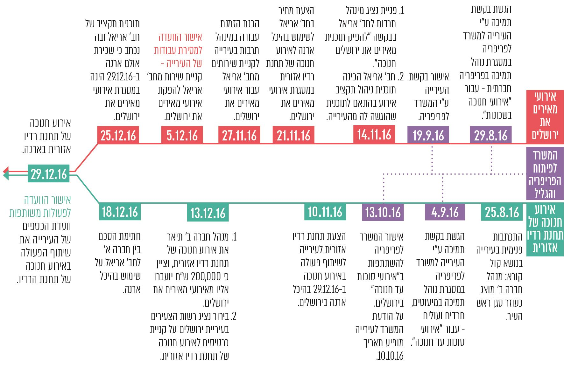
על פי נתונים שנאספו במהלך הביקורת, בעיבוד משרד מבקר המדינה.

מן המקובץ עולה הצורך שעיריית ירושלים תבחן את הליכי האישור והתשלום במסגרת פעילות מאירים את ירושלים והפעילות המשותפת עם תחנת הרדיו האזורית.
עיריית ירושלים מסרה בתשובתה כי הקימה צוות בדיקה שיבחן בין היתר האם יש מקום לקבוע מנגנוני בקרה ופיקוח נוספים כדי למנוע הישנות של מקרים כמתואר לעיל, אם שולמו כספים ביתר עבור אירוע חנוכה של תחנת הרדיו האזורית, אם קיימת כפילות בתשלומים שבוצעו על ידי העירייה לבין תשלומים שבוצעו על ידי חברת אריאל בגין אותו אירוע, ואם יש מקום לדרוש השבת כספים כנגד מי מן המעורבים בעניין. משרד מבקר המדינה מברך את העירייה על החלטה זו.

מימון אבטחתו של אירוע תחנת הרדיו האזורית מתקציב אירועי מאירים את ירושלים
ב-25.12.16 הזמינה חברת אריאל מחברת אבטחה שירותי אבטחה לאירועי מאירים את ירושלים בהיכל ארנה ובשכונות בימי החנוכה, בסך 106,000 ש"ח.
ב-16.2.17 פנתה מנהלת חשבונות מעיריית ירושלים לנציג מינהל תרבות וציינה כי 90,000 ש"ח מסעיף אבטחה, סדרנות ובטיחות הועברו לשכירת אולמות ואתרים ושאלה מי אישר את השינוי?
ב-23.2.17 שלח נציג מינהל תרבות למנהל אגף חברה, למנהלת מינהל תרבות ולגורמים אחרים בעיריית ירושלים הודעת דוא"ל ומסר בה כי הגידול בתקציב האבטחה "בוצע כי האירועים היו ב-150 מוקדים ובהשתתפות אלפי ילדים אי לכך נוצר צורך הכרחי להציב אבטחה גדולה בהרבה מהצפי".
ב-8.3.17 כתבה פרויקטורית מחברת אריאל למנהל אגף חברה (וכיתבה גם את מנהלת מינהל תרבות, נציג מינהל תרבות וחשב הכספים המינהלי) כי מפיק התוכנית מאירים את ירושלים, שהתקיימה בסוף חודש דצמבר 2016, מסר לה שאינו מתכוון לנצל את התקציב שאושר לשכירת אולם וכי יש להעביר את התקציב לסעיף אבטחה וסדרנות של אירוע גדול מאוד שייערך בהיכל ארנה.
באותו היום השיב מנהל אגף חברה לפרויקטורית מחברת אריאל כי הסטת התקציב לאבטחה לא אושרה על ידי עיריית ירושלים טרם האירוע ועל כן לא תוכל העירייה לשלמו. עוד ציין כי הסטת תקציב כה גדול, 90,000 ש"ח, טעונה אישור בכתב או בדוא"ל.
סמנכ"ל כספים בחברת אריאל כתב למנהל אגף חברה ב-12.3.17 כי בכל הזמנת עבודה של עיריית ירושלים לחברת אריאל רשום "ייתכנו שינויים בין הסעיפים". רישום זה נועד לשמור על גמישות ו-90,000 ש"ח מתקציב של 1,200,000 ש"ח הם כ-7% ולכן השינוי סביר. עוד טען סמנכ"ל הכספים כי "בכל מקרה החובה ליידע אתכם [את עיריית ירושלים] על שינויים היא של מנהל התכנית אצלכם... ולא של אריאל".
ב-16.3.17 שלח מנהל אגף חברה לחברת אריאל (והעתק לנציג מינהל תרבות) את השאלה: "האם היה אישור עירוני להעברת הכסף לטובת אבטחה?". ב-20.3.17 כתב סמנכ"ל כספים בחברת אריאל למנהל אגף חברה כי "... השינוי בין הסעיפים נקבע בשיחת טלפון בין המפיק ל[נציג מינהל תרבות] ... דיברתי היום עם [נציג מינהל תרבות] והוא מכחיש".
ב-23.3.17 שלח מנכ"ל חברת אריאל מכתב, באמצעות מנהל אגף חברה, למנכ"ל עיריית ירושלים ולגזבר עיריית ירושלים דוא"ל וכתב בו בין השאר כי "במסגרת התקציב הכולל [של אירועי מאירים את ירושלים] נאלצנו על פי דרישת המשטרה לתגבר את נושא האבטחה בעלות של 90,000 ש"ח אשר סכום זה קיים בתקציב הכולל כך שלא נוצרה חריגה מהתקציב. אנחנו מבקשים לאשר העברת הכספים מסעיף לסעיף". לדוא"ל צירף טבלת ריכוז של שעות האבטחה של חברת אבטחה, שעלותן לחברת אריאל הייתה 107,012 ש"ח.
ב-23.3.17 קיבל מנהל אגף חברה מחברת אריאל הודעת דוא"ל שצורף לה נספח עלויות אבטחה אשר כללו הוצאות בסך 59,815 ש"ח (בתוספת מע"ם) עבור מה שהוגדר כ"אירוע [חנוכה של תחנת הרדיו האזורית]". עם קבלת הודעת הדוא"ל שאל מנהל אגף חברה את נציג מינהל תרבות: "מה זה אירוע [חנוכה של תחנת הרדיו האזורית] במסגרת מאירים את ירושלים?". כעבור שלוש שעות קיבל מנהל אגף חברה מחברת אריאל הודעת דוא"ל מתוקנת אשר כללה את פנייתו הזהה של מנכ"ל חברת אריאל (כותרת הדוא"ל שונתה ל"דו"ח אבטחה"), ואולם בהגדרת סעיף ההוצאה בדוח האבטחה שונה שם האירוע מ"אירוע [תחנת רדיו אזורית]" ל"אירוע "מאירים את ירושלים" - ארנה".
מנהל אגף חברה מסר בתשובתו כי לא היה מעורב כלל באירוע חנוכה של תחנת הרדיו האזורית אלא רק בתשלום עלויות האבטחה בדיעבד. לדבריו, הגורמים שהופקדו על ההפקה הציגו לו מצג מטעה של סיבות החריגה מעלויות האבטחה. מנהל אגף חברה הוסיף בתשובתו כי טרם הגילוי המקרי - בישיבה שהתקיימה ב-8.1.19 אצל היועץ המשפטי לעירייה, על מימון חלק מהוצאות אירוע חנוכה של תחנת הרדיו האזורית מתוך אירועי מאירים את ירושלים - לא עסק באירועים אלו וממילא לא ידע ולא היה יכול לדעת שהעירייה הייתה שותפה למימון אירוע חנוכה של תחנת הרדיו האזורית, במסווה של אירועי מאירים את ירושלים.
בטבלה שבנספח א' למכתב האמור מוצגת התפלגות שעות השמירה באירועי חנוכה שנערכו בשכונות בתאריכים 25.12.16 עד 1.1.17, בעלות של כ-37,000 ש"ח (31,648.6 ש"ח לפני מע"ם). עוד מוצג בה ריכוז שעות העבודה שהושקעו ב"אירועי 'מאירים את ירושלים' בהיכל ארנה חנוכה 2016", שנערכו ב-29.12.16 - הלא זה אירוע חנוכה של תחנת הרדיו האזורית, בעלות של
כ-70,000 ש"ח.
ב-3.4.17 כתב מנכ"ל חברת אריאל למנהל אגף חברה כי "הרחבת האבטחה בנושא המנהלים נבעה מכך שהפעילות הורחבה והתקיימו במנהלים אירועים והופעות ולכן נאלצנו להרחיב את כמות המשטרה ב-31,000 ש"ח. בארנה היה האירוע המרכזי אליו הוזמנו כל תושבי השכונות והיו אלפי אנשים ומשטרת ישראל החליטה להגדיל את האבטחה...".
נמצא כי ההוצאה על האבטחה באירוע חנוכה של תחנת הרדיו האזורית הייתה כ-70,000 ש"ח, מתקציב האבטחה של כלל אירועי מאירים את ירושלים שהיה כ-107,000 ש"ח. כלומר כ-65% מעלות האבטחה של אירועי מאירים את ירושלים שימשה את אירוע חנוכה של תחנת הרדיו האזורית - אירוע שכאמור כלל לא היה חלק מאירועי מאירים את ירושלים.
נציג מינהל תרבות בהודעתו מ-23.2.17 ומנכ"ל חברת אריאל בהודעתו מ-3.4.17 טענו כי הגידול בתקציב האבטחה נבע מהרחבת הפעילות באירועי מאירים את ירושלים ומן הצורך לממן את האבטחה באירוע שנערך בארנה.
בדיון הוועדה למסירת עבודות 246 מתאריך 6.4.17 ביקש מנהל אגף חברה בעיריית ירושלים מהוועדה לאשר העברת 90,000 ש"ח מסעיף "שכירת אולמות ואתרים" לסעיף "אבטחה, סדרנות ובטיחות". הוועדה אישרה את הבקשה. בפרוטוקול הוועדה נרשם כי "בוועדה למסירת עבודות מס' 241 מיום 5.12.16 אושר סכום של 1,200,000 ש"ח עבור אירועי תכנית 'מאירים את ירושלים' בארנה ובשכונות באמצעות חברת אריאל... עקב דרישת הביטחון הוחלט על תגבור הסדרנים והאבטחה בגלל ריבוי המשתתפים מעבר למצופה".
משרד מבקר המדינה מעיר על כך ש-90,000 ש"ח מתקציב האבטחה של אירועי מאירים את ירושלים הועברו לאבטחת אירוע חנוכה של תחנת הרדיו האזורית, שכלל לא יכול היה להיכלל בתקציב זה.
מנהל אגף חברה בעיריית ירושלים מסר בתשובתו כי מן ההתכתבות שקיים עם חברת אריאל בנושא האבטחה אפשר ללמוד כי עסק בתשלום עבור האבטחה בלבד ואילו שאר מרכיבי אירוע חנוכה של תחנת הרדיו האזורית לא היו כלל בטיפולו. התכתבותו עם חברת אריאל נעשתה לשם בירור סיבת הפער בין עלויות האבטחה המתוכננות לבין העלות החריגה שנדרשה במקרה זה.
מנהל אגף חברה בעיריית ירושלים הוסיף וטען בתשובתו כי מתכתובת הדוא"ל הבין שאירועי מאירים את ירושלים כללו אירועים בשכונות ואירוע מרכזי בארנה, ללא כל קשר לאירוע חנוכה של תחנת הרדיו האזורית, שלא היה מוכר לו. הוא הוסיף כי הבין שהתקיים אירוע מרכזי בארנה, אך בזמן אמת, לא הייתה לו, או לכל מנהל אגף חברה סביר אחר שהיה קורא את הפנייה אליו, כל סיבה לחשוד כי האירוע המדובר לא היה חלק מאירועי מאירים את ירושלים אלא אירוע של גורם חיצוני - תחנת רדיו אזורית.
עיריית ירושלים השיבה כי היא מקבלת את ממצאי משרד מבקר המדינה, שחלק מהוצאות האבטחה של אירועי מאירים את ירושלים שימשו בפועל לאירוע חנוכה של תחנת הרדיו האזורית. העירייה אישרה תשלומים אלה משום שהבקשה לתוספת תקציב נומקה בכך שמדובר בהסטת תקציב שמקורה בדרישות ביטחון לתגבור הסדרנים והאבטחה בשל ריבוי המשתתפים מעבר למצופה, כמפורט בדיון הוועדה למסירת עבודות 246.
חברת אריאל מסרה בתשובתה כי מבחינתה אירוע הארנה היה חלק בלתי נפרד מפעילות אירועי מאירים את ירושלים ולפיכך סברה שמדובר בהסטת תקציב במסגרת אותו פרויקט.

מיתוג אירוע חנוכה לציבור החרדי
האזנה לאירוע חנוכה של תחנת הרדיו האזורית מלמדת כי באירוע ניתן ביטוי נרחב להיותו חגיגת יום ההולדת ה-20 לתחנת הרדיו האזורית. בשידור, שנמשך כארבע שעות, הוזכר לפחות 20 פעמים שהאירוע נערך במלאת 20 לתחנת הרדיו; במבזק החדשות ששודר לפני תחילת האירוע דווח שבקרוב ישודר מהיכל ארנה אירוע 20 שנה לתחנה, בהשתתפות אלפי משתתפים ובמרכזו חידון הלכות חנוכה; והאישים הרבים שהשתתפו באירוע בירכו במהלכו את תחנת הרדיו לרגל אירוע חנוכה ולמלאת 20 שנה לפעילותה.
ב-11.12.16 נערכה בחברת אריאל ישיבת הפקה בעניין אירוע חנוכה של תחנת הרדיו האזורית. בישיבה סוכמו פרטים על קיומו של אירוע שהוגדר "אירוע מוסיקה 20 שנה ל[תחנת הרדיו האזורית]" ב-29.12.16 בהיכל ארנה. במצגת שהוצגה בישיבה חזרו וציינו שהאירוע מציין 20 שנה לתחנת הרדיו האזורית.
תחנת הרדיו האזורית מסרה בתשובתה כי לא היא הכינה את המצגת ולא היא שנתנה במצגת את השם המתואר לאירוע.
בתשובת חברת אריאל נמסר כי למיטב ידיעתה האירוע המדובר נערך בשיתוף פעולה של העירייה עם תחנת הרדיו האזורית, בשם "מאירים את ירושלים" ולא בשם "20 שנה ל[תחנת הרדיו האזורית]". חברת אריאל הוסיפה כי המצגת המוזכרת לעיל היא מצגת של חברת אבטחה חיצונית הנותנת שירותים לחברת אריאל, והשם המובא בה ניתן על דעת חברת האבטחה ולא פורסם בפרסומי העירייה או בידיי חברת אריאל.
תחנת הרדיו האזורית מסרה בתשובתה כי "התחנה פעלה בשקיפות, ביושר ועל פי הנהלים הרלוונטיים מול כל הגורמים הקשורים לאירוע ובהתאם לנדרש ממנה. כן, יודגש כי התחנה פרסמה מן היום הראשון את מהותו של האירוע כאירוע המרכזי לציבור החרדי ודאגה לפנות לכלל הגורמים המפרסמים ובהם גם לעיריית ירושלים בבקשה לקחת חלק במימון האירוע, להיות שותפה פעילה ולקבל בתמורה פרסום רחב היקף בקרב מאזיני התחנה. שילוב חגיגת ה-20 [לתחנת הרדיו האזורית] במסגרת האירוע הינו נוהג מקובל אשר אינו חורג במאומה מהתחייבות התחנה ונעשה באופן צנוע ובשקיפות מוחלטת מול כל המממנים ושיתופי הפעולה". בתשובתה הוסיפה התחנה כי אירוע חנוכה של תחנת הרדיו האזורית נעשה בשיתוף פעולה מלא של שני הגופים, ולעיריית ירושלים ניתנה הזכות להיות מעורבת, לפקח ולבקר את פעילות התחנה.
תחנת הרדיו האזורית הוסיפה בתשובתה כי הגורמים הרלוונטיים בעירייה ידעו והבינו בעוד מועד שמדובר באירוע מרכזי שנערך בידי תחנת הרדיו ומטעמה, והעירייה מצטרפת במימון חלקי על מנת לקבל חשיפה גדולה. האירוע נועד להיות והיה האירוע המרכזי לכבוד חג החנוכה לקהל החרדי בירושלים ובמסגרתו גם ציינה וחגגה תחנת הרדיו 20 שנים להיווסדה, ולא היה בכך כל פגיעה בהסכם ההתקשרות עם העירייה ובנוהל פעולות משותפות, והדבר נעשה בגלוי. עוד הוסיפה תחנת הרדיו כי האירוע היה אירוע תרבות ואומנות למגזר החרדי ובכך קיים את מטרות נוהל תמיכה במיעוטים, חרדים ועולים.
עיריית ירושלים מסרה בתשובתה כי האירוע ששיתפה בו פעולה עם תחנת הרדיו האזורית הוצג לה כאירוע חנוכה מרכזי, שיועד לציבור החרדי והתקיים בו חידון הלכתי. לעירייה לא היה ידוע דבר על קשר בין האירוע ובין ציון 20 שנה לתחנת הרדיו האזורית. העירייה הוסיפה בתשובתה כי מדיניות העירייה היא שלא לסייע בתקצוב פעולות שהן למעשה "אירוע הצדעה של גוף למען עצמו", ולכן אילו נודע לוועדה לפעולות משותפות כי מדובר באירוע כזה, הוא לא היה מאושר על ידי העירייה כפעולה משותפת. העירייה הוסיפה כי בעקבות דוח הביקורת מינתה עובד במינהל תרבות לתפקיד "בקר אירועים" והפקידה אותו על בחינה, מעקב ופיקוח על האירועים ועל ביצועם בהתאם להוראות המחייבות כל אירוע.
המשרד לפריפריה מסר בתשובתו כי לא ידע ולא היה יכול לדעת שמדובר באירוע לציון 20 שנה לתחנת הרדיו האזורית. המשרד לא תקצב בסופו של יום את האירוע ולכן הסוגיה מתייתרת במה שנוגע לאישור המשרד לקיום האירוע כפי שהוגש בבקשת העירייה. ואולם אילו נודע למשרד לפני אישור התמיכה כי העירייה פעלה שלא בהתאם לנוהל התמיכה, הייתה התמיכה מקוזזת בהתאם להפרה או מבוטלת לחלוטין, מאחר שהמשרד אינו מאפשר לתקצב אירועים "פרטיים" במסגרת הקולות הקוראים שהמשרד מפרסם מדי פעם.
משרד מבקר המדינה מעיר לעיריית ירושלים על כך שאיפשרה את מיתוג האירוע, שהיא השתתפה במימונו, כאירוע לציון 20 שנה לתחנת רדיו אזורית.
במסגרת הסכם לביצוע אירוע לציבור כפעולה משותפות עם גופים פרטיים, מן הראוי שהעירייה תסדיר מראש את מתכונת מיתוגו ופרסומו של האירוע, וגם את תוכנו וביצועו בפועל, באופן שיעלה בקנה אחד עם מטרת האירוע בעיני העירייה ובהתאם לנדרש בבקשות לתמיכה שהעירייה מגישה בקשר לאירוע מעין זה.
העירייה מסרה בתשובתה כי היא מקבלת את המלצת הביקורת ותנחה את הוועדה לפעולות משותפות להקפיד שמיתוג אירוע ופרסומו יעלו בקנה אחד עם מטרות האירוע ועם מטרות העירייה.

תשלום לספקי אירוע חנוכה של תחנת הרדיו האזורית מתקציב אירועי מאירים את ירושלים
בחינת החשבוניות לאירועי מאירים את ירושלים, שהוגשו לחברת אריאל על ידי ספקי השירותים השונים ושולמו על ידה מן התקציב המתוכנן בסך 1,200,000 ש"ח, מלמדת כי כשליש מסכום זה, שאושר על ידי עיריית ירושלים לטובת אירועים בשכונות העיר (ועל סמך תמיכתו המאושרת של המשרד לפריפריה), שימש בפועל לאירוע חנוכה של תחנת הרדיו האזורית, כמפורט להלן:

לוח 2: חשבוניות עבור שירותים לאירוע חנוכה של תחנת הרדיו האזורית ששילמה חברת אריאל מתקציב אירועי מאירים את ירושלים
נושא | סכום בש"ח
תאורה | 7,020
תאורה | 70,000
תאורה | 3,710
תאורה | 5,850
תאורה | 7,644
מסכים ציוד הקרנה | 8,893
מסכים ציוד הקרנה | 3,276
מסכים ציוד הקרנה | 2,925
מסכים ציוד הקרנה | 4,095
מסכים ציוד הקרנה | 47,863
מסכים ציוד הקרנה | 4,000
במות וציוד טכני | 8,494
במות וציוד טכני | 52,650
צילום | 15,795
צילום | 2,574
פרסום שיווק יח"צ ועיצוב גרפי | 42,998
כ"א וצוות הפעלה - דוח 2 | 11,700
אבטחה, סדרנות ובטיחות | 25,000
אבטחה, סדרנות ובטיחות | 6,004
אבטחה, סדרנות ובטיחות | 1,170
אבטחה, סדרנות ובטיחות -דוח 2 | 5,616
אבטחה, סדרנות ובטיחות - דוח 3 | 86,100
סה"כ | 423,377
*על פי נתונים שנאספו במהלך הביקורת, בעיבוד משרד מבקר המדינה.

משרד מבקר המדינה רואה בחומרה את התנהלותה של עיריית ירושלים, אשר בעטיה כשליש (כ-35%) מתקציב אירועי מאירים את ירושלים שימש בפועל למימון אירוע חנוכה של תחנת רדיו אזורית - אירוע שלא היה חלק מאירועי מאירים את ירושלים ולא יכול היה ליהנות מתקציב אירועים אלה.
על עיריית ירושלים ועל חברת אריאל לוודא ולהבטיח שתקציב אירוע מנותב למטרה לשמה הוא נועד. על העירייה להימנע משימוש עבור אותו אירוע בשני תקציבים, אשר אושרו במסלולי תקצוב שונים עבור אירועים שונים.
העירייה מסרה בתשובתה כי היא מקבלת את המלצת הביקורת ונקטה שורה של פעולות על מנת שמקרה מעין זה לא יישנה.

תשלום במקביל של עיריית ירושלים ושל חברת אריאל לתחנת הרדיו האזורית
כאמור, בהצעה שקיבלה עיריית ירושלים מתחנת הרדיו האזורית בנובמבר 2016, לשיתוף פעולה באירוע חנוכה של תחנת הרדיו האזורית, הצעה שאישרה העירייה על ידי הוועדה לפעולות משותפות, נכתב שעלות האירוע תהיה 650,000 ש"ח, תחנת הרדיו האזורית תממן את עיקר הסכום, 407,000 ש"ח, והעירייה תממן את השאר - 243,000 ש"ח.
עיריית ירושלים קיבלה מתחנת הרדיו האזורית חשבונית מס מ-14.2.17 על סך 243,000 ש"ח בגין "השתתפות עיריית ירושלים במסיבת חנוכה מרכזית בארנה... 29 בדצמבר 2016...". במועדים מאוחרים יותר קיבלה העירייה מתחנת הרדיו האזורית חשבוניות זיכוי, עד שחובה של עיריית ירושלים בגין השתתפותה באירוע חנוכה של תחנת הרדיו האזורית עמד על 235,562 ש"ח.
תחנת הרדיו האזורית מסרה בתשובתה כי היא נשאה במרבית עלויות הפקת האירוע. בפועל, ולאחר תיקונים וזיכויים שנעשו לבקשת העירייה (עקב חישובי הכנסות מכרטיסים), הסתכמה השתתפות העירייה בכ-235,000 ש"ח.
ב-1.12.16 קיבלה חברת אריאל מתחנת הרדיו האזורית הצעת מחיר לפרסום אירועי מאירים את ירושלים בחנוכה 2016, על ידי סיקור אירועי מאירים את ירושלים בארבעת ימי החנוכה שהאירועים יתקיימו בהם. הצעת המחיר עמדה על 36,750 ש"ח לפני מע"ם (42,998 ש"ח כולל מע"ם).
ב-25.12.16 הוציאה חברת אריאל הזמנת רכש לתחנת הרדיו האזורית על סך 42,998 ש"ח (כולל מע"ם) עבור "[אירוע ש]יתקיים בהיכל הפיס ארנה בתאריך 28/12/16 עבור פרסום האירוע ברדיו, תשדירים, קד"ם, ובאתר בהתאם להסכם פעולות משותפות מול העירייה, [תחנת הרדיו האזורית] זכה בהשתתפות באירוע". ב-31.12.16 הוציאה תחנת הרדיו האזורית חשבונית מס לחברת אריאל על סך 42,998 ש"ח, בגין "גמר חידון תורני חנוכה תשע"ז ... 29 בדצמבר שנת 2016...".
בתשובתה למשרד מבקר המדינה מינואר 2019 כתבה תחנת הרדיו האזורית כי "למען הסדר הטוב יצוין כי החברה העירונית אריאל בע"מ רכשה מהחברה שירותי פרסום מיזם 'מאירים את ירושלים' אשר כלל גם את פרסום האירוע [אירוע חנוכה של תחנת הרדיו האזורית] ואירועי חנוכה למגזר החרדי אשר נערכו בשכונות ירושלים בסך של 42,998 ש"ח כולל מס ערך מוסף כדין..." (ההדגשה במקור).
מהביקורת עלה אם כן שנוסף על התשלומים ששילמה העירייה לתחנת הרדיו האזורית בגין אירוע חנוכה של תחנת הרדיו, בהתאם להסכם הפעולה המשותפת ביניהן, שילמה גם חברת אריאל לתחנת הרדיו האזורית, תמורת פרסום אירוע זה בתחנת הרדיו.
תחנת הרדיו האזורית מסרה בתשובתה כי מדובר בעירוב תחומים ובלבול המושגים בין אירועי מאירים את ירושלים שערכה העירייה ברחבי העיר ובין אירוע חנוכה של תחנת הרדיו האזורית. תחנת הרדיו האזורית טענה כי אין בפעולות המתוארות לעיל התחייבות לבצע פרסומים לאירועי חנוכה השונים של העירייה.
חברת אריאל מסרה בתשובתה כי שילמה לתחנת הרדיו האזורית כ-43,000 ש"ח עבור שירותי פרסום שביצעה התחנה לאירועי מאירים את ירושלים, במסגרת תוכנית התקציב שהכינה העירייה.
משרד מבקר המדינה מדגיש בהקשר זה כי על החשבונית שהגישה תחנת הרדיו האזורית לחברת אריאל רשמה תחנת הרדיו האזורית כי מדובר בשירותי פרסום עבור "גמר חידון תורני חנוכה תשע"ז כ"ט בכסלו תשע"ז (29 בדצמבר שנת 2016 למניינם)" - שהוא אירוע חנוכה של תחנת הרדיו האזורית.
משרד מבקר המדינה מעיר לעיריית ירושלים על כך שכתוצאה מהאמור, בפועל גדלה ההשתתפות העירונית באירוע של תחנת הרדיו האזורית מעבר ל-243,000 ש"ח שאישרה העירייה והתחייבה עליהם בהסכם. הגורמים המעורבים בעירייה ובחברת אריאל לא השכילו למנוע זאת.
העירייה מסרה בתשובתה כי אכן נעשו תשלומים לאירוע חנוכה של תחנת הרדיו האזורית משני מקורות תקציביים עירוניים שונים. העירייה מודעת לכך כי נעשו טעויות בהליכים השונים הנוגעים לאישור אירוע חנוכה של תחנת הרדיו האזורית, שנבעו בעיקר מהיעדר תיאום בין העירייה לחברת אריאל, והיא הפיקה לקחים ונקטה ותנקוט פעולות שונות על מנת לוודא שהנושא לא יישנה.

תשלום משני מקורות לשירותים דומים עבור אירוע חנוכה של תחנת הרדיו האזורית
- בהצעה לשיתוף פעולה שקיבלה עיריית ירושלים מתחנת הרדיו האזורית בנובמבר 2016, אשר אושרה בוועדה לפעולות משותפות בעירייה, תוארו מקורות התקציב, ואושרו, כדלקמן: עלות האירוע 650,000 ש"ח בסך הכל; תחנת הרדיו האזורית תממן ממקורותיה העצמיים 407,000 ש"ח; עיריית ירושלים תממן 243,140 ש"ח, מהם 100,000 ש"ח מהעירייה ו-143,140 ש"ח מהמשרד לפריפריה באמצעות העירייה.
לאחר האירוע קיבלה עיריית ירושלים מתחנת הרדיו האזורית פירוט של עלות אירוע חנוכה של תחנת הרדיות, שהכינה תחנת הרדיו בכדי לקבל את השתתפות העירייה.
לוח 3: עלות אירוע חנוכה של תחנת הרדיו האזורית כפי שהגישה תחנת הרדיו לעירייה
ספק | עבור | סכום כולל מע''מ
חברה ב' | אומנים | 88,920 ש''ח
חברה ב' | תוכנית תאורה ומסכים - 7,505 ש''ח  אבטחה - 61,538 ש''ח  זמר א' - 32,128 ש''ח  הפרש אומן א' - 39,000 ש''ח  במה ואומנים - 34,188 ש''ח | 204,000 ש''ח
ספק א' | משחק טריוויה אינטראקטיבי | 12,870 ש''ח
ספק ב' | הופעה | 40,950 ש''ח
ספק ג' | הפקת תשדירי קידום | 2,340 ש''ח
ספק ד' |  | 7,312 ש''ח
ספק ה' |  | 18,521 ש''ח
ספק ה' | פרסום | 17,129 ש''ח
ספק ו' | פרסום כללי | 9,097 ש''ח
ספק ז' | פרסום | 2,340 ש''ח
ספק ח' | זמר ונגנים | 14,040 ש''ח
ספק ט' | מופע | 11,700 ש''ח
חברת אריאל | עבור היכל ארנה | 100,035 ש''ח
חברה ב' | תאורה הגברה ומסכים - 101,042 ש''ח  פרסום מודעות רחוב לאירוע - 19,880 ש''ח | 141,480 ש''ח
סה''כ |  | 670,734 ש''ח
*על פי נתונים שנאספו במהלך הביקורת, בעיבוד משרד מבקר המדינה.
מפירוט עלותו של אירוע חנוכה של תחנת הרדיו האזורית שהכינה התחנה, כדי לקבל את השתתפות העירייה, עלה שעלותו הכוללת של האירוע היה כ-670,000 ש"ח (כפי שעולה מלוח 3). מסכום זה היה על תחנת הרדיו האזורית לשאת ב-407,000 ש"ח. אך בפועל שילמו עיריית ירושלים וחברת אריאל עבור אירוע חנוכה של תחנת הרדיו האזורית 658,939 ש"ח לפחות (235,562 ש"ח שילמה עיריית ירושלים כפי שסוכם מראש עם תחנת הרדיו, ועוד 423,377 ש"ח לפחות שילמה חברת אריאל מתקציב אירועי מאירים את ירושלים לספקים שנתנו שירות באירוע חנוכה של תחנת הרדיו האזורית, כמפורט בלוח 2). בפועל עלה האירוע כמיליון ש"ח.
תרשים 2: אירוע חנוכה של תחנת הרדיו האזורית - מקורות מימון
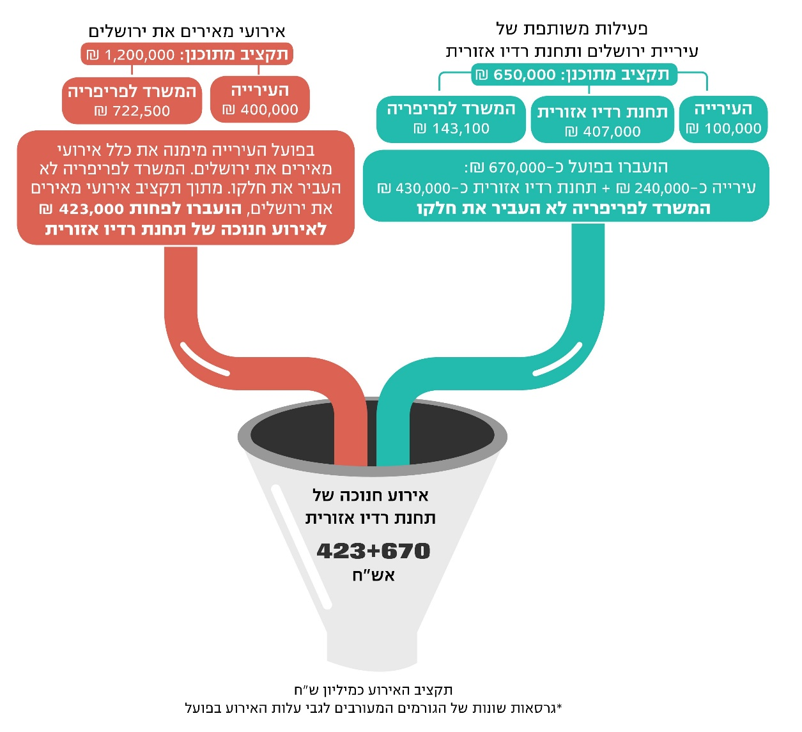
על פי נתוני עיריית ירושלים, המשרד לפריפריה ותחנת הרדיו האזורית, בעיבוד משרד מבקר המדינה.
משרד מבקר המדינה מעיר לעיריית ירושלים ולחברת אריאל על כך שבסופו של דבר השתתפו העירייה וחברת אריאל במימון אירוע חנוכה של תחנת הרדיו האזורית הרבה מעבר לסכום המתוכנן, ומתקציב שיועד לאירועים אחרים - אירועי מאירים את ירושלים - בניגוד לנוהל פעולות משותפות, בניגוד לאישור שנתנה העירייה, בניגוד לתנאים שהיא עצמה הציבה ובניגוד לאישור התמיכה של המשרד לפריפריה.
על העירייה להקפיד שחלקה במימון פעולות משותפות לא יעלה על תקרת הסכום שאישרה, לפעול בהתאם לנהליה בעניין זה, ולוודא מניעת שימוש במקורות עירוניים נוספים ללא תיאום ואישור.
עיריית ירושלים מסרה בתשובתה כי היא מקבלת את ממצאי הביקורת על כך שאירוע חנוכה של תחנת הרדיו האזורית תוקצב הן במסגרת הפעולה המשותפת הן במסגרת אירועי מאירים את ירושלים, אך לטענתה לא נודע לה הדבר אלא בדיעבד. העירייה מודעת לליקויים בהתנהלותה והפיקה לקחים מתאימים. עיריית ירושלים הוסיפה כי הוחלט להוסיף לנוהל פעולות משותפות טופס ייעודי, שמבקש שיתוף הפעולה יידרש לפרט בו את מקורותיו התקציביים לאירוע, ולהצהיר אם הוא מקבל מימון מגורמים נוספים בעירייה או מתאגידים עירוניים, על מנת שלא לאפשר מימון כפול ממקורות עירוניים לאותו אירוע. משרד מבקר המדינה רואה בחיוב פועלה זה של העירייה. עוד מסרה העירייה בתשובתה כי כל התקשרות שתאשר הוועדה לפעולות משותפות תאושר גם על ידי הוועדה למסירת עבודות.
תחנת הרדיו האזורית מסרה בתשובתה כי החשבוניות הועברו לעירייה על ידי חברה ב' - חברת ההפקה.
תחנת הרדיו האזורית הוסיפה וטענה בתשובתה כי תחנת הרדיו הוציאה יותר מ-436,000 ש"ח על אירוע חנוכה שלה, וכי נשאה במרבית עלויות הפקת האירוע, כפי שציינה בהצעה שהגישה לעירייה להשתתף באירוע. מימון נוסף לאירוע מידי העירייה או מחברת אריאל לא התבקש מעולם מהגורמים בתחנת הרדיו, לא "עבר" דרכה ולא הגיע אליה. אם היו הוצאות נוספות של העירייה או של חברת אריאל, הן נעשו ללא ידיעתה וללא הסכמתה של תחנת הרדיו האזורית.
חברת אריאל מסרה בתשובתה כי במועד האירוע, לפניו ולאחריו ועד לתחילת בדיקתו של מבקר המדינה, לא ידעה על קיום פעולה משותפת מקבילה של העירייה עם תחנת הרדיו האזורית. חברת אריאל שילמה חשבונות אך ורק על פי תקציב אירועי מאירים את ירושלים, כל הזמנות העבודה לספקי האירוע וכל החשבונות אושרו באגף ובעירייה לפני תשלומם לספקים. זאת ועוד, הן בהזמנות העבודה לספקים הן בחשבונות שנשלחו לאישור העירייה צוין במפורש כי החשבונות נוגעים לפעילות באולם ארנה, כחלק מאירועי מאירים את ירושלים. הגורמים המאשרים בעירייה, שללא ספק ידעו על קיומה של פעילות משותפת (להבדיל מאריאל), לא הפנו בשום שלב את תשומת הלב של נציגי החברה לבעייתיות שבתשלומים אלו, אלא אישרו אותה לתשלום.

- בחינת החשבוניות ששילמה חברת אריאל לספקים נותני השירותים לאירוע חנוכה של תחנת הרדיו האזורית, ובחינת החשבוניות שהגישה תחנת הרדיו האזורית לעיריית ירושלים כהוכחת ביצוע של האירוע, מלמדות שהתקבלו חשבוניות בגין סעיפים ושירותים זהים, עבור אותו אירוע, גם בידי עיריית ירושלים גם בידי חברת אריאל, כדלקמן:
לוח 4: חשבוניות בגין תחומי שירות זהים שהוגשו לעיריית ירושלים ולחברת אריאל עבור אירוע חנוכה של תחנת הרדיו האזורית
תחום | ספק | עבור | סכום בש''ח | הערות* | נתיב המימון
אבטחה | חברה ב' | אבטחה | 61,538 | אירוע חנוכה של תחנת הרדיו האזורית | עיריית ירושלים
אבטחה | חברת האבטחה | אבטחה | 107,000 | מאירים את ירושלים | חברת אריאל
אבטחה | חברה ג' | בדיקת חשמל | 1,170 | מאירים את ירושלים | חברת אריאל
אבטחה | חברה ד' | מבדק בטיחות + ממונה בטיחות | 5,616 | מאירים את ירושלים | חברת אריאל
אבטחה | סה''כ |  | 175,324
תאורה | חברה ב' | תוכנית תאורה ומסכים כולל במה | 7,505 | אירוע חנוכה של תחנת הרדיו האזורית | עיריית ירושלים
תאורה | חברה ב' | תאורה הגברה ומסכים** | 101,042 | אירוע חנוכה של תחנת הרדיו האזורית | עיריית ירושלים
תאורה | חברה ה' | הגברה ותאורה | 73,710 | מאירים את ירושלים | חברת אריאל
תאורה | חברה ה' | הגברה ותאורה | 5,850 | מאירים את ירושלים | חברת אריאל
תאורה | חברה ו' | עיצוב ותפעול תאורה | 7,020 | מאירים את ירושלים | חברת אריאל
תאורה | חברה ז' | הפעלת מערכת לֶדים | 2,925 | מאירים את ירושלים | חברת אריאל
תאורה | חברה ח' | זרוע מצלמה | 7,644 | מאירים את ירושלים | חברת אריאל
תאורה | סה''כ |  | 205,696
פרסום ושיווק | ספק ה' |  | 18,521 | אירוע חנוכה של תחנת הרדיו האזורית | עיריית ירושלים
פרסום ושיווק | ספק ה' | פרסום | 17,129 | אירוע חנוכה של תחנת הרדיו האזורית | עיריית ירושלים
פרסום ושיווק | ספק ז' | פרסום | 2,340 | אירוע חנוכה של תחנת הרדיו האזורית | עיריית ירושלים
פרסום ושיווק | ספק ו' | פרסום כללי | 9,097 | אירוע חנוכה של תחנת הרדיו האזורית | עיריית ירושלים
פרסום ושיווק | ספק ג' | הפקת תשדירי קידום | 2,340 | אירוע חנוכה של תחנת הרדיו האזורית | עיריית ירושלים
פרסום ושיווק | ספק ח' | חוברות | 45,000 | מאירים את ירושלים | חברת אריאל
פרסום ושיווק | ספק ח' | עריכת חומרים | 27,000 | מאירים את ירושלים | חברת אריאל
פרסום ושיווק | תחנת רדיו אזורית | גמר חידון תורני חנוכה תשע''ז 29.12.16 | 42,998 | מאירים את ירושלים | חברת אריאל
פרסום ושיווק | סה''כ |  | 164,425
הגברה ומסכים | חברה ב' | תאורה הגברה ומסכים** | 101,142 | אירוע חנוכה של תחנת הרדיו האזורית | עיריית ירושלים
הגברה ומסכים | חברה ט' | טלפרומטר במה | 3,276 | מאירים את ירושלים | חברת אריאל
הגברה ומסכים | חברה י' | שרת מדיה | 8,893 | מאירים את ירושלים | חברת אריאל
הגברה ומסכים | חברה יא' | השכרת כלי נגינה | 4,095 | מאירים את ירושלים | חברת אריאל
הגברה ומסכים | חברה יב | שירותי הקרנה בארנה | 47,863 | מאירים את ירושלים | חברת אריאל
הגברה ומסכים | סה''כ |  | 165,269
במה | חברה ב' | במה ואומנים | 34,188 | אירוע חנוכה של תחנת הרדיו האזורית | עיריית ירושלים
במה | חברה יג' | השכרת ציוד | 8,494 | מאירים את ירושלים | חברת אריאל
במה | חברה יד' | בינוי במה מרכזית ארנה | 52,650 | מאירים את ירושלים | חברת אריאל
במה | סה''כ |  | 95,332
 | סה''כ |  | 705,004
על פי נתוני עיריית ירושלים וחברת אריאל, בעיבוד משרד מבקר המדינה.
* "מאירים את ירושלים" - חשבוניות ששילמה חברת אריאל ו"אירוע חנוכה של תחנת הרדיו האזורית" - חשבוניות שהציגה תחנת הרדיו האזורית לעירייה, כהוכחת ביצוע לעלות האירוע, בפעולה המשותפת.
** חשבונית של חברה ב' על סך 101,042 ש"ח מופיעה פעמיים בלוח, כי בגינה שולם על שני סוגי שירותים (תאורה וגם הגברה ומסכים), אך חושבה פעם אחת בלבד בסיכום הכללי.

מלוח 4 עולה כי שירותים רבים באירוע חנוכה של תחנת הרדיו האזורית מומנו גם מתקציב מאירים את ירושלים, באמצעות חברת אריאל, גם מתקציב הפעולה המשותפת של עיריית ירושלים עם תחנת הרדיו האזורית באירוע זה.
משרד מבקר המדינה רואה בחומרה את התנהלות עיריית ירושלים אשר איפשרה לשם אירוע חנוכה של תחנת הרדיו האזורית תשלומים משני מקורות עבור שירותים זהים, ותשלומים מעבר לתקציב שאושר. עקב התנהלות זו מימנה עיריית ירושלים מימון יתר את חגיגות האירוע שמותג בין השאר כיום הולדת לתחנת הרדיו האזורית: אירוע שהיה אמור לעלות 650,000 ש"ח ולקבל מהעירייה השתתפות בסך 243,000 ש"ח, הוגשו בגינו חשבוניות על יותר ממיליון ש"ח, והוא תוקצב מהקופה העירונית ב-660,000 ש"ח לפחות. התשלומים של עיריית ירושלים ושל חברת אריאל עבור תחומי שירות זהים מחייבים את עיריית ירושלים לבחון את כלל התשלומים למימון האירוע.
תחנת הרדיו האזורית מסרה בתשובתה כי לא כל התשלומים המפורטים בלוח 4 מוכרים לתחנת הרדיו וכי מדובר בתשלומים שלא נדרשו ולא הוגשו לעירייה על ידי תחנת הרדיו האזורית אלא על ידי חברה ב'. תחנת הרדיו הוסיפה כי עלותו של אירוע חנוכה הייתה, כפי שתכננה, כ-670,000 ש"ח, מהם שילמה העירייה כ-235,000 ש"ח והשאר מימנה תחנת הרדיו ממימון עצמי, ממכירת כרטיסים ומחסויות.
חברה ב' מסרה בתשובתה כי כל השירותים שהוגשו חשבוניות עבורם אכן סופקו באירוע.
בפגישה שנערכה ב-12.6.19 אצל מבקרת עיריית ירושלים בהשתתפות גורמים עירוניים, נציגי חברת אריאל, נציגי תחנת הרדיו האזורית ונציגי חברה ב', הוסכם כי העלות בפועל של אירוע חנוכה של תחנת הרדיו האזורית הייתה כמיליון ש"ח: 671,000 ש"ח עלות הפעולה המשותפת כפי שהציגה תחנת הרדיו האזורית ועוד 335,000 ש"ח תשלומים מחברת אריאל, מתקציב אירועי מאירים את ירושלים לספקי אירוע חנוכה של תחנת הרדיו האזורית. עוד נמסר כי חלקה של העירייה בעלות אירוע חנוכה של תחנת הרדיו האזורית (שאושר כפעולה משותפת) היה 578,183 ש"ח (243,000 ש"ח + 335,000 ש"ח).
גם בבדיקת העירייה עובר לתגובת העירייה לטיוטת דוח ביקורת זה, נמצא כי בגין אירוע חנוכה של תחנת הרדיו האזורית שילמה העירייה יותר מ-500,000 ש"ח ויותר מ-50% מעלות הפעולה המשותפת - שני השיעורים מנוגדים לנוהל פעולות משותפות. זאת ועוד, הגדלת תקציב האירוע בפועל נעשתה בלי אישור העירייה.
חברה ב' מסרה בתשובתה כי עיריית ירושלים הקצתה תקציב לקיום אירועים שונים בחנוכה, אירועים שהוכתרו תחת השם "מאירים את ירושלים", וחלק מתקציב זה הופנה לאירוע חנוכה של תחנת הרדיו האזורית, נוסף על תקציב הפעולה המשותפת. עוד נטען כי חברה ב' הציגה את הצורך בהגדלת התקציב לאירוע חנוכה של תחנת הרדיו האזורית ואף קיבלה אישור להגדלה.

חברת אריאל מסרה בתשובתה כי לא שילמה עבור אירועי מאירים את ירושלים אלא סכומים שנקבעו ואושרו בעירייה מראש, לפי הזמנת העבודה שקיבלה מהעירייה לאירועי מאירים את ירושלים, בהתאם לתקציב האירוע שנבנה והוכתב על ידי מינהל תרבות. זאת ועוד, כל הזמנות העבודה שהוציאה חברת אריאל טרם האירוע נשלחו גם לעירייה, לרבות אזכור מפורש להזמנות הרלוונטיות לפעילות בארנה. כל החשבונות ששילמה חברת אריאל אושרו בעירייה טרם תשלומם וגם בהם היה אזכור מפורש של הארנה, שהרי ללא תשלום זה לא הייתה העירייה מעבירה לחברת אריאל כספי תשלום לספקים אלו, וחברת אריאל לא הייתה משלמת להם. בעלי תפקידים בעירייה שאישרו את הזמנות העבודה לספקים ואת התשלומים לא התריעו בשום שלב לחברת אריאל על כפילות ומימון נוסף, שחברת אריאל, כאמור לא ידעה עליו כלל ולא יכלה לדעת.
חברת אריאל הוסיפה בתשובתה כי מעולם לא ידעה על חשבונות שהעירייה שילמה לתחנת הרדיו האזורית עבור האירוע בארנה ולא היה לה קשר אליהם. לפיכך אין לייחס לחברת אריאל אחריות כלשהי לחשבונות שלא עברו דרכה, מפעילות שלא ידעה עליה כלל. אשר לחשבונות ששילמה חברת אריאל, הם תאמו את התקציב שאושר בעירייה. זאת ועוד, חברת אריאל אינה יודעת מדוע שילמה העירייה חשבונות במישרין לתחנת הרדיו האזורית נוסף על הסעיפים שאישרה היא עצמה לתשלום בתקציב אירועי מאירים את ירושלים עבור אירוע חנוכה של תחנת הרדיו האזורית, או לחלופין מדוע העירייה, לאחר אישור הפעולה המשותפת, לא עדכנה את חברת אריאל ושינתה את הסעיפים החופפים (אם יש כאלה) בתקציב אירועי מאירים את ירושלים, לנוכח ידיעתה על קיום הפעולה המשותפת.
על עיריית ירושלים, שומרי הסף בעיריית ירושלים וחברת אריאל למנוע תשלומים עבור שירותים זהים באותו אירוע, משני מקורות תקצוב שונים.
הממצאים העולים מדוח ביקורת זה מדגישים את חשיבות הדרישה מגופים שהעירייה מתקשרת עימם בפעולות משותפות להציג לה דוח כספי כולל של האירוע או הפעילות, שיצוינו בו כלל העלויות וכלל מקורות המימון.
העירייה מסרה בתשובתה כי היא מקבלת את המלצת מבקר המדינה ותנהיג את השינויים הנדרשים בנוהל פעולות משותפות, כך שכל גוף שהיא מתקשרת עימו יחויב להציג לה דוח כספי מפורט, שיכלול את כל העלויות הנוגעות לפעולות המשותפות, כתנאי להעברת חלקה של העירייה.

✰

העירייה מסרה בתשובתה כי היא נושאת באחריות מלאה לפעולות המתוארות בטיוטת הדוח. כאמור לעיל, עיריית ירושלים מסרה בתשובתה כי הקימה צוות בדיקה שיבחן בין השאר אם יש מקום להוסיף מנגנוני בקרה ופיקוח כדי למנוע הישנותם של מקרים כמתואר לעיל; אם שולמו כספים ביתר עבור אירוע חנוכה של תחנת הרדיו האזורית; אם קיימת כפילות של תשלומים ששילמה העירייה ותשלומים ששילמה חברת אריאל עבור אותו אירוע; ואם יש מקום להגיש תביעת השבה נגד מי מהגורמים. משרד מבקר המדינה מברך את העירייה על החלטה זו.

הפקת אירועי מאירים את ירושלים בפועל
כאמור לעיל, ב-14.11.16, בתיחור, בחרה עיריית ירושלים בחברה א' להפקת אירועי מאירים את ירושלים.
ב-31.10.16 התכתבו מנהלת חברה א' ומנהל חברה ב' בדוא"ל על עיבויה ועיבודה של תוכנית אירועי מאירים את ירושלים. מנהל חברה ב', אשר כאמור הפיקה את אירוע חנוכה של תחנת הרדיו האזורית, העביר ב-1.11.16 לנציג מינהל תרבות בעיריית ירושלים תוכנית משוכתבת של אירועי מאירים את ירושלים.
ב-7.12.16 העביר נציג מינהל תרבות מחברת אריאל למנהל חברה ב' את תוכנית התקציב מ-14.11.16 לאירועי מאירים את ירושלים.
ב-11.12.16 נערכה, כאמור, בחברת אריאל ישיבת הפקה בעניין אירוע חנוכה של תחנת הרדיו האזורית. ברשימת הנוכחים מופיעים מנהל חברה ב', שמה הפרטי של מנהלת חברה א'.
ב-21.12.16 נשלח דוא"ל מחברה ב' לחברת אריאל בנושא מאירים את ירושלים, ונכתב בו "נא להוציא הזמנות עבודה שנשלחו - הפקה - [לחברה א'] שנבחרה להפקת התכנית ...". בהמשך הדוא"ל ביקשה חברה ב' מחברת אריאל להוציא גם הזמנות עבודה להגברה, לאומנים, למיתוג ושילוט, להדפסת חוברות ולפרסום בעיתונים חרדיים.
ב-25.12.16 שלחה מנהלת חברה א' למנהל חברה ב' הודעת דוא"ל שנושאה "סטטוס תכנית תקציבית והתקדמות". בדוא"ל זה מפורטים הספקים שסיפקו שירותים לאירועי מאירים את ירושלים, לרבות אירוע חנוכה של תחנת הרדיו האזורית שנערך בארנה.
ב-28.12.16 הוציאה חברת אריאל הזמנות עבודה לספקים, במסגרת אירועי מאירים את ירושלים, עבור אירוע שיתקיים בהיכל ארנה ב-29.12.16, הלא הוא אירוע חנוכה של תחנת הרדיו האזורית. הזמנות עבודה אלה נשלחו לחברה ב' כנמען ראשי ועותקים נשלחו לנציג מינהל תרבות, לידיעה.
ב-16.2.17 שלחה מנהלת חשבונות מעיריית ירושלים לנציג מינהל תרבות, בדוא"ל, שאלות על אירועי מאירים את ירושלים. נציג מינהל תרבות העביר דוא"ל זה לכתובת הדוא"ל של מנהל חברה ב'. בהמשך פנתה חברת אריאל לנציג מינהל תרבות באותן שאלות ויידעה בהעתק את מנהל חברה ב'.
בתשובתה מסרה חברה ב' כי תחנת הרדיו האזורית שכרה את שירותי ההפקה שלה לאירוע חנוכה של תחנת הרדיו האזורית, באופן פרטי. במקביל הפיקה עיריית ירושלים את אירועי מאירים את ירושלים, באמצעות חברת הפקה אחרת. בדצמבר 2016 פנתה חברה ב' לעירייה והמליצה להפנות חלק מתקציב אירועי מאירים את ירושלים לטובת אירוע חנוכה של תחנת הרדיו האזורית. חברה ב' מסרה בתשובתה כי העירייה אישרה המלצה זו. לכן, לטענת חברה ב', נוצר קשר טבעי בינה ובין אירועי מאירים את ירושלים.

משרד מבקר המדינה מעיר לעיריית ירושלים ולחברת אריאל על התנהלותן מול חברה ב', הן לגבי ההפקה הן לגבי הוראות התשלום באירועי מאירים את ירושלים, שכן חברה ב' לא נבחרה להפקת אירועים אלה.
על עיריית ירושלים לייעל את מנגנוני הבקרה שלה באירועים מול חברת אריאל, על מנת למנוע הישנות מצב זה בעתיד.
העירייה מסרה בתשובתה כי היא מקבלת את הערותיו של משרד מבקר המדינה וכי תבחן את הסיבות להתנהלותם הלקויה של גורמים בעירייה ובחברת אריאל מול מנהל חברה ב'. יתר על כן, להבא תהיה חברת אריאל זו שתבחר את הספקים לאירועים, בניגוד לבחירת חברת ההפקה לאירועי מאירים את ירושלים, שנעשתה בידי העירייה. העירייה תבהיר כי הגורמים המקצועיים הרלוונטיים בעירייה ובחברת אריאל הם בלבד מופקדים על רכישת שירותי הפקה והם בלבד רשאים לקיים קשר הם חברת ההפקה. העירייה תבהיר לכלל העובדים כי אינם רשאים לקבל מגורמים חיצוניים הנחיות על קיום אירועים ללא אישור של מנהל אגף או של גורם מקצועי מוסמך האחראי לאירוע.

פיקוח ובקרה של עיריית ירושלים על דיווחי ביצוע התקציב
בעקבות טיוטת דוח ביקורת זה נערכה ב-12.6.19 פגישה אצל מבקרת עיריית ירושלים בהשתתפות גורמים עירוניים, נציגי חברת אריאל, נציגי תחנת הרדיו האזורית ונציגי חברה ב'. בפגישה טען נציג עיריית ירושלים כי חברה א' קיבלה 93,000 ש"ח שכר הפקה בגין הפקת אירועי מאירים את ירושלים. ואולם, לטענתו, מכלל התקציב לאירועי מאירים את ירושלים, כ-1,200,000 ש"ח, יועד חלק לאירוע חנוכה של תחנת הרדיו האזורית. משמע שחברה א' קיבלה עמלה עבור אירוע גדול מן האירוע שהפיקה בפועל, ואילו חברה ב' קיבלה מתחנת הרדיו שכר הפקה של אירוע, שכשליש מעלותו הועבר מתקציב אירועי מאירים את ירושלים. כלומר, לטענת העירייה, מישהו מהמפיקים קיבל כ-28,000 ש"ח עמלה כפולה.
במענה על טענה זו השיבה חברה ב' לעירייה ב-18.6.19 שאין בידיה הנתונים או המידע החשבונאי על מנת לבחון את הדברים לעומקם. על סמך הערכת חברה ב' כי טענת העיריה בדוקה, נכונה ומגובה במסמכים, חברה ב' סבורה כי אם נפלה טעות ושני גורמי הפקה שונים קיבלו שכר טרחה על אותה עבודה, הרי שעל מזמין העבודה (חברת אריאל או תחנת הרדיו האזורית) לבחון ולקבוע למי מהגורמים יש להשיב את הסכום שנגבה בטעות.
חברה ב' מסרה בתשובתה למשרד מבקר המדינה כי רווח ההפקה באירוע חנוכה של תחנת הרדיו האזורית היה כ-85,000 ש"ח (לפני מע"ם), המהווים כ-8% - 9% מתקציב ההפקה הכולל. רווח ההפקה המתוכנן היה 58,500 ש"ח. חברה ב' הוסיפה וטענה כי לא קיבלה מעיריית ירושלים תשלום עבור ההפקה וממילא לא קיבלה מהעירייה תשלום ביתר עבור ההפקה.

בביקורת עלה כי עקב מימונו של אירוע חנוכה של תחנת הרדיו האזורית בשני מסלולים מקבילים, התנהלו העירייה וחברת אריאל במקביל מול שני גורמי הפקה, וכפועל יוצא שילמה העירייה תשלום עודף עבור חלק מהפקת אירוע חנוכה של תחנת הרדיו האזורית. על העירייה להשלים את בדיקת התשלום העודף ולפעול להשבתו.
כשמוגשת לעירייה, במסגרת פעולה משותפת, חשבונית מגורם אחד ששילם לספקים רבים, עליה להבטיח שכספי העירייה שולמו עבור השירות הנדרש. כן מומלץ כי העיריה תקבע מראש תקציב מפורט לכל אירוע שהיא משתתפת במימונו ותבצע פיקוח ובקרה על כלל נתוני הביצוע בהשוואה לסעיפי התקציב המפורטים.

✰

בתשובתה ציינה העירייה כי "על אף קיומם של מנגנוני בקרה, הגנה ופיקוח הדוקים המתקיימים בעירייה, עדיין בנסיבות חריגות/התקיימות מסיבות שונות, עלולות להביא לכך שמנגנונים אלו לא 'יעלו' על תקלות או הפרות של נורמות. המקרה המתואר בטיוטת הדוח הוא מקרה כזה. מדובר במקרה חריג אשר אינו מעיד בשום אופן על התנהלות העירייה בנושאים שנבדקו... העירייה הפיקה את הלקחים הנדרשים... וכבר ביצעה שורה ארוכה של פעולות שמטרתן שיפור התנהלותה בנושאים הנבדקים ומניעת הישנות מקרים מסוג זה בעתיד". עוד ציינה העירייה כי אישרה תקן של עורך דין בלשכה המשפטית שיסייע למינהל תרבות, יהיה אחראי לכל התהליכים המשפטיים, ייעץ לו ויפקח ויבקר בזמן אמת את כל התהליכים הנוגעים לאירועים שעורך המינהל. העירייה כבר קלטה עובד לתפקיד זה, במשרה מלאה. משרד מבקר המדינה מברך על פעולותיה אלה של העירייה בעקבות דוח זה.
העירייה מסרה עוד בתשובתה האמורה כי "העירייה מבקשת להבהיר כי במקביל להפקת הלקחים בתוך העירייה, היא תבחן הפעלת אמצעים נוספים, ככל שידרשו לתיקון הנזקים שנגרמו לה ככל ויימצא כי נגרמו, לרבות הגשת תביעה להשבת הכספים, אם יתברר כי במסגרת הפקת האירוע בארנה שולמו כספים ביתר על ידי העירייה ו/או בניגוד לנהלי העירייה ו/או כי קיימת כפילות בין תשלומים שבוצעו על ידי העירייה לצורך האירוע בארנה ובין תשלומים שבוצעו על ידי חברת אריאל לצורך האירוע".

הגשת בקשות לתמיכה של המשרד לפריפריה על ידי העירייה
בנוהל תמיכה בפריפריה החברתית נקבע כי אם יסתבר שהיקף ההשתתפות או מחזור הפעילות של האירוע פחתו מהמינימום הנדרש בנוהל, התקצוב יבוטל כולו. עוד נקבע כי בכל אירוע שמבוגש עבורו תקצוב, הרשות המקומית נדרשת להשתתפות של 10% לפחות ממקורות לא ממשלתיים. עוד נקבע כי שיעור התקצוב לכל אירוע ממקורות ממשלתיים (המשרד לפריפריה או משרדי ממשלה אחרים) לא יעלה על 90% ממחזור האירוע.
נוהל תמיכה במיעוטים, חרדים ועולים קבע כי שיעור תמיכתו של המשרד לפריפריה באירוע לא יעלה על 90% מתקציב האירוע. עוד נדרש כי אירוע שהתמיכה מבוקשת עבורו לא ייתמך בידי משרד ממשלתי אחר, ואירוע שמבוקש עבורו תקצוב על פי נוהל זה לא יוגש גם לתמיכה מהמשרד לפריפריה במסגרת נוהל תמיכה בפריפריה החברתית. עוד נקבע כי תקצוב המשרד לפריפריה יועבר לרשות המקומית לאחר הוכחת ביצוע, באמצעות דו"ח ביצוע מאושר בידי הגורמים המוסמכים בה.
- כאמור, עיריית ירושלים אישרה בוועדה למסירת עבודות 241 קניית שירות מחברת אריאל להפקת אירועי מאירים את ירושלים, בתאריכים 26 - 29 בדצמבר 2016, בעלות של 1,200,000 ש"ח. אישור העירייה נעשה על סמך קבלת תקציב בסך 722,500 ש"ח מהמשרד לפריפריה, במסגרת נוהל תמיכה בפריפריה החברתית של המשרד.
עיריית ירושלים אישרה את השתתפותה באירוע חנוכה של תחנת הרדיו האזורית במסגרת הוועדה לפעולות משותפות שלה ב-29.12.16, על סמך קבלת תקציב בסך 143,140 ש"ח מהמשרד לפריפריה, במסגרת נוהל תמיכה במיעוטים, חרדים ועולים.
ואולם, כמתואר לעיל, אירוע חנוכה של תחנת הרדיו האזורית בהיכל ארנה ב-29.12.16 יוחס לבסוף למסגרת אירועי מאירים את ירושלים, וכשליש מתקציב אירועי מאירים את ירושלים (כ-423,000 ש"ח) הועבר לאירוע חנוכה של תחנת הרדיו האזורית.
כמתואר להלן, בסופו של דבר לא העביר המשרד לפריפריה סכום כלשהו לעירייה עבור האירוע ונוהלי תמיכה אלו.
נמצא כי אירוע חנוכה של תחנת הרדיו האזורית מומן גם מתקציב שהיה אמור להגיע לעיריית ירושלים מנוהל תמיכה בפריפריה החברתית, והיה מיועד לאירועי מאירים את ירושלים - נוסף על כספי התמיכה שאושרו לעירייה במסגרת נוהל תמיכה במיעוטים, חרדים ועולים, שכאמור הועברו בידי העירייה למימון אירוע חנוכה של תחנת הרדיו האזורית.
התנהלות זו של העיריה לא עמדה בקביעה המפורשת בנוהל תמיכה במיעוטים, חרדים ועולים, הקובעת כי תנאי לתקצוב אירוע הוא שהאירוע שתקצוב מבוקש עבורו על פי נוהל זה לא הוגש גם לתמיכה מהמשרד לפריפריה במסגרת נוהל אחר (תמיכה בפריפריה החברתית).
בתשובת המשרד לפריפריה נמסר כי המשרד אינו מאשר כפל תמיכה לאותה המטרה, אך מאחר שדרישת התשלום לא הוגשה לבסוף למשרד לפריפריה מעיריית ירושלים, מדובר בסוגיה תיאורטית.
- נוהל תמיכה במיעוטים, חרדים ועולים קבע כי מבקש התקצוב והגוף המתוקצב עשויים להיות רשות מקומית או תאגיד עירוני, וכי "הפעילות עבורה מבוקש התקצוב מתבצעת במישרין ע"י מבקש התקצוב וההכנסות וההוצאות בגינה נרשמות במלואן בספריו".

ב-28.12.16 ביקש מנהל חברה ב' מנציגת המשרד לפריפריה "אישור יועץ משפטי שגורם מממן יכול להצטרף לכסף עירוני בקול קורא".
לא נמצא אישור יועץ משפטי כאמור.
עיריית ירושלים התקשרה, כאמור, עם תחנת הרדיו האזורית לקיום אירוע חנוכה של תחנת הרדיו האזורית במסגרת נוהל פעולות משותפות של העירייה. פעולה משותפת היא אירוע הנעשה בשיתוף פעולה של העירייה ושל גוף חיצוני.
משרד מבקר המדינה מעיר לעיריית ירושלים על התקשרותה עם תחנת הרדיו האזורית לקיום אירוע חנוכה של תחנת הרדיו האזורית כפעולה משותפת, בלי שווידאה עמידה בנוהל תמיכה במיעוטים, חרדים ועולים, המחייב כי הפעילות הנתמכת תבוצע במישרין בידי מבקש התקצוב - העירייה במקרה דנן.
בבקשת התמיכה שהגישה העירייה למשרד לפריפריה דובר על תמיכה ב"אירועי סוכות עד חנוכה" - רצף אירועים למגזר החרדי בין סוכות לחנוכה, בתאריכים 12.10.16 עד 13.12.16. האירוע תואר על ידי העירייה כ"אירוע גדול", שצפויים להשתתף בו בתקופה כולה כ-45,000 איש.
נמצא כי אירוע חנוכה של תחנת הרדיו האזורית, אשר אליו הועדה לבסוף התמיכה שאישר המשרד לפריפריה לפי נוהל תמיכה במיעוטים, חרדים ועולים, היה אירוע שונה במהותו ובאופיו מן אירועים שהוצגו למשרד לפריפריה בבקשת התמיכה.
העירייה, כאמור, מסרה בתשובתה כי לאחר הגשת הבקשה נוצרה הזדמנות לקיום אירוע בשיתוף פעולה עם תחנת הרדיו האזורית, לפיכך פנו גורמים בעירייה, בעל פה, לקבלת אישור מהמשרד לפריפריה.
משרד מבקר המדינה מעיר לעיריית ירושלים על שינוי ייעוד התמיכה לאירוע, שלא עולה בקנה אחד עם הארועים אשר תוארו בבקשת התמיכה וללא קבלת אישור המשרד לפריפריה. על העירייה להקפיד לאשר התקשרויות לביצוע ארועים בהתאם למפורט בבקשות התמיכה המוגשות על ידה או לחלופין לפעול לאישור שינויים למול המשרד המממן כנדרש והכל בהתאם לכללי המשרד.
כאמור, המשרד לפריפריה הוסיף בתשובתו, בהתייחס לטענת עיריית ירושלים, כי לא ברור מי קיים שיחות בעל פה ועם מי ובאיזה הקשר. המשרד חידד ומבהיר כי לא ידע על ייעוד הבקשה לאירוע של תחנת רדיו. המשרד אישר תמיכה לעירייה בהתאם לנתונים עליהם חתמו גורמי העירייה המוסמכים מטעמה ועל פי תנאי הקול הקורא. למען הסר ספק, השימוש בתמיכה לטובת אירוע חנוכה של תחנת הרדיו האזורית לא היה ידוע ולא אושר על ידי המשרד.

- בתאריך 9.7.17 כתבה נציגת המשרד לפריפריה לנציג מינהל תרבות כי דרישות תשלום בגין הפעולה המשותפת בנושא מאירים את ירושלים היה אפשר להגיש רק עד 31.3.17.
בספטמבר 2018 כתבה נציגת המשרד לפריפריה לנציגי משרד מבקר המדינה כי "רוב האירועים שאושרו לירושלים לא בוצעו. כלומר יתכן ובוצעו אך לא הוגשה למשרד [לפריפריה] דרישת תשלום עבורם ולכן ההרשאה בוטלה".
לבקשתם של נציגי משרד מבקר המדינה לקבל אישור על העברת הכספים מהמשרד לפריפריה לעיריית ירושלים עבור אירוע חנוכה של תחנת הרדיו האזורית, השיב עוזר בכיר לגזבר עיריית ירושלים, באוקטובר 2018, כי "בהסכם מול משרד [לפריפריה] מופיע תנאי שיש להגיש את הבקשה להחזר רק לאחר ביצוע כל התשלומים עד 31.03.2017. במקרה הנדון הזמנת העבודה הופקה לחברה ישנה של [תחנת הרדיו האזורית] שלא קיימת. לצורך אישור התשלום היה צורך להגיש מחדש בקשה לוועדה לפעולות משותפות, וועדת כספים ולמועצה לאישור ההתקשרות עם [תחנת הרדיו האזורית] (בשמה החדש). מאחר והעירייה שילמה את הכסף עבור האירוע רק בסוף מאי 2017 (חופשת הפסח אף היא עיכבה את התשלום) משרד הפריפריה הנגב והגליל לא אישרו את התשלום לעירייה עבור האירוע מאחר והתשלום בוצע בפועל לאחר התאריך הנקוב בהסכם, כאמור".
נמצא שעיריית ירושלים לא הגישה במועד - עד 31.3.17 - את האישורים שנדרשו לקבלת התמיכה מהמשרד לפריפריה עבור אירוע חנוכה של תחנת הרדיו האזורית במסגרת נוהל תמיכה במיעוטים, חרדים ועולים, ועבור אירועי מאירים את ירושלים במסגרת נוהל תמיכה בפריפריה החברתית, ולכן לא העביר המשרד לפריפריה שום סכום עבור כלל אירועי חנוכה, המתוארים בדוח זה, והעירייה מימנה גם את החלק שאמור היה לממן המשרד לפריפריה.
נמצא שבהיעדר תמיכה מהמשרד לפריפריה, העירייה נשאה בעלות של כ-235,000 ש"ח לקיום אירוע חנוכה של תחנת הרדיו האזורית, מעבר להשתתפותה הצפויה הראשונית שאושרה - 143,000 ש"ח בלבד.
עוד נמצא כי עיריית ירושלים אף לא קיבלה מהמשרד לפריפריה את השתתפותו המובטחת בסך 722,500 ש"ח במסגרת נוהל תמיכה בפריפריה החברתית, שיועד לאירועי מאירים את ירושלים.
מן האמור עולה כי בגלל התנהלותה של עיריית ירושלים לא העביר לה המשרד לפריפריה את כספי התמיכה שאושרו לה משני נוהלי התמיכה, 865,500 ש"ח בסך הכול, והעירייה נשאה בעצמה גם בחלק שאמור היה לממן המשרד לפריפריה.
עיריית ירושלים מסרה בתשובתה כי היא מסכימה עם הערות הביקורת בדוח זה, ולנוכח מגמת התרבותם של הקולות הקוראים הרלוונטיים לה מדי שנה, על ידי מספר רב של משרדי ממשלה וגורמים ציבוריים, החליט אגף תקציבים בעירייה למפות בשנת 2019 את כלל הפרויקטים הפוטנציאליים לעירייה ואת הבקרה התקציבית עליהם. העירייה מסרה כי ליווי הנושא על ידי אגף תקציבים יאפשר בקרה על דיווחים ועל קבלת הכספים המגיעים לעירייה במלואם. העירייה הוסיפה כי החליטה להתקשר עם חברות העוסקות במאגרי מידע כדי למקסם הכנסות במסגרת קולות קוראים. עוד הוסיפה העירייה כי היא מפעילה מנגנוני בקרה ופיקוח באופן שוטף, והפיקה לקחים והנהיגה שינויים בכל הנוגע להפקות אירועים ולטיפול בקולות קוראים. באגף תרבות מונה בעל תפקיד שתפקידו לעקוב אחר מימוש הקולות הקוראים, ובין השאר עליו לוודא כי כל ההכנסות מהם מתקבלות בעירייה. משרד מבקר המדינה רואה בחיוב החלטות אלו של עיריית ירושלים.
שומה על עיריית ירושלים להקפיד על עמידה בכללי תמיכה שהיא מקבלת ממשרדי ממשלה, ולהבטיח שכספי תמיכה שמאושרים למטרה מסוימת אכן יגיעו ליעדם. על העירייה להבטיח הגשת האישורים על קיום האירועים במועד, על מנת לקבל את הכספים ולהימנע ממצב שכספי התמיכה שאושרו לה לא הועברו אליה ויהיה עליה לשאת בעלויות גבוהות מאלה שאישרה לאחר הסתמכות על כספי התמיכה.
עיריית ירושלים מסרה בתשובתה כי במסגרת הגשת בקשות התמיכה למשרד לפריפריה היה עליה אכן לוודא כי היא עומדת בכל תבחיני התמיכה ואינה מבקשת כספים לאירוע אחד משני נוהלי תמיכה. העירייה תרענן ותחדד הנהלים בנושא זה. העירייה הפיקה לקחים מדוח הביקורת, נקטה צעדים לשינוי ותחדד גם את נוהלי בקשות התמיכה ממשרדים ממשלתיים.

סיכום
דוח זה מעלה כשלים רבים בהליכי האישור והמימון של אירועי מאירים את ירושלים ואירוע חנוכה של תחנת הרדיו האזורית אשר התקיימו בחנוכה 2016.
אירוע חנוכה של תחנת הרדיו האזורית זכה למימון מתקציב אירועי מאירים את ירושלים בניגוד לכללי מינהל תקין.
משרד מבקר המדינה מעיר לעיריית ירושלים כי עקב התנהלותה היא מימנה ביתר חגיגות של אירוע שמותג כיום הולדת לתחנת הרדיו האזורית, משני מסלולי מימון מקבילים. אירוע שהיה אמור לעלות 650,000 ש"ח ולקבל מהעירייה השתתפות בסך 243,000 ש"ח, הוגשו בגינו חשבוניות בסך מיליון ש"ח ויותר, ובסופו של דבר תוקצב מן הקופה העירונית בסך 660,000 ש"ח לפחות. גובה התשלומים, ואף כפל התשלומים - של עיריית ירושלים ושל חברת אריאל - עבור תחומי שירות זהים, מחייבים את העירייה לבחון את כלל התשלומים למימון האירוע.
התנהלותה של עיריית ירושלים באישורה את אירוע חנוכה של תחנת הרדיו האזורית עלולה הייתה לזכות את האירוע במימון כפול של המשרד לפריפריה: הן במסגרת נוהל תמיכה במיעוטים, חרדים ועולים, הן במסגרת נוהל תמיכה בפריפריה החברתית - כחלק מאירועי מאירים את ירושלים בשכונות. התנהלותה של העירייה הביאה לכך שהמשרד לפריפריה לא העביר לה את כספי התמיכה שאישר לה משני נוהלי התמיכה, כ-860,000 ש"ח בסך הכול, והעירייה נאלצה לשאת בעצמה גם בחלק שאמור היה לממן המשרד לפריפריה.
על עיריית ירושלים לייעל את מנגנוני הבקרה שלה באישור תשלומים על אירועים, ובמיוחד בקניית שירות מחברת אריאל, על מנת למנוע ליקויים דומים בעתיד.

כשמטרת האירוע היא באחד מהנושאים האלה: תרבות, פנאי, אומנות, מדע, חינוך, ספורט, רווחה, בריאות, דת ומסורת בעיר ירושלים.
העירייה הקימה את החברה בשנת 2002 מתוקף סמכותה בפקודת העיריות [נוסח חדש].
בהחלטה נקבע, כי המשרד לפריפריה יפעל בתחום איכות החיים ותרבות הפנאי במטרה לבסס איכות חיים נאותה ובתחום החברתי-קהילתי במטרה לחזק את הקהילות המקומיות.
נוהל התמיכה פורסם ב-28.6.16 והיה אפשר להגיש בקשות עד 5.7.16. תאריכים אלה נלקחו מפרוטוקול אישור נוהל התמיכה בפריפריה החברתית, מיום 13.9.16.
נוהל התמיכה פורסם ב-11.8.16 והיה אפשר להגיש בקשות עד 4.9.16.
הנוהל קובע כי יו"ר הוועדה יהיה מנכ"ל העירייה או מי מטעמו, ובוועדה יהיו חברים הגזבר או מי מטעמו והיועץ המשפטי של העירייה (להלן - יועמ"ש העירייה) או מי מטעמו.
תוכנית זו נחתמה על ידי מנהלת מינהל תרבות ונציג מינהל תרבות בקטגוריה "מנהל היחידה המזמינה". מטעם גזבר העיר אישרו את הזמנת העבודה מנהלת חשבונות בעיריית ירושלים וחשב כספים מינהלי. גזבר העיר חתם אף הוא על ההזמנה (לפי הנהלים הפנימיים הגזבר חותם חתימת קיום לאחר שראה שיש חתימות של חשב האגף ומנהלת החשבונות). סגנית ראש העיר ויו"ר ועדת הכספים חתמה כנציגת ראש העיר.
כהגדרתה בהחלטת הממשלה המקורית לגבי פריפריה חברתית מיום 1.11.15, אשר קבעה כי המשרד לפריפריה יפעל בתחום איכות החיים ותרבות הפנאי במטרה לבסס איכות חיים נאותה ובתחום החברתי-קהילתי במטרה לחזק את הקהילות המקומיות. בהחלטת הממשלה מ-2016, נקבע כי כל העיר ירושלים תיחשב כפריפריה חברתית.
"אירועים גדולים" - אירועים שמספר מבקריהם הצפוי לא פחות מ-1,500 והיקף מחזוריהם המשוער לא פחות מ-250,000 ש"ח.
לדברי עיריית ירושלים, המכתב הגיע אליה יותר מחודשיים אחר כך - בתאריך 27.12.16 (ראו להלן).
על פי דיווח תחנת הרדיו האזורית, מימון תחנת הרדיו מורכב ממימון עצמי, ממכירת כרטיסים ומחסויות.
לפני קיום אירוע חנוכה של תחנת הרדיו האזורית נאמדה עלותו ב-650,000 ש"ח.
לעיריית ירושלים מתחנת הרדיו האזורית ולחברת אריאל מספקים שונים.

